建设项目环境影响报告表
（污染影响类）

项目名称：年产2万吨人造铝矾石项目
建设单位（盖章）：山东华清新材料科技有限公司
编制日期： 2024年 1 月

中华人民共和国生态环境部制

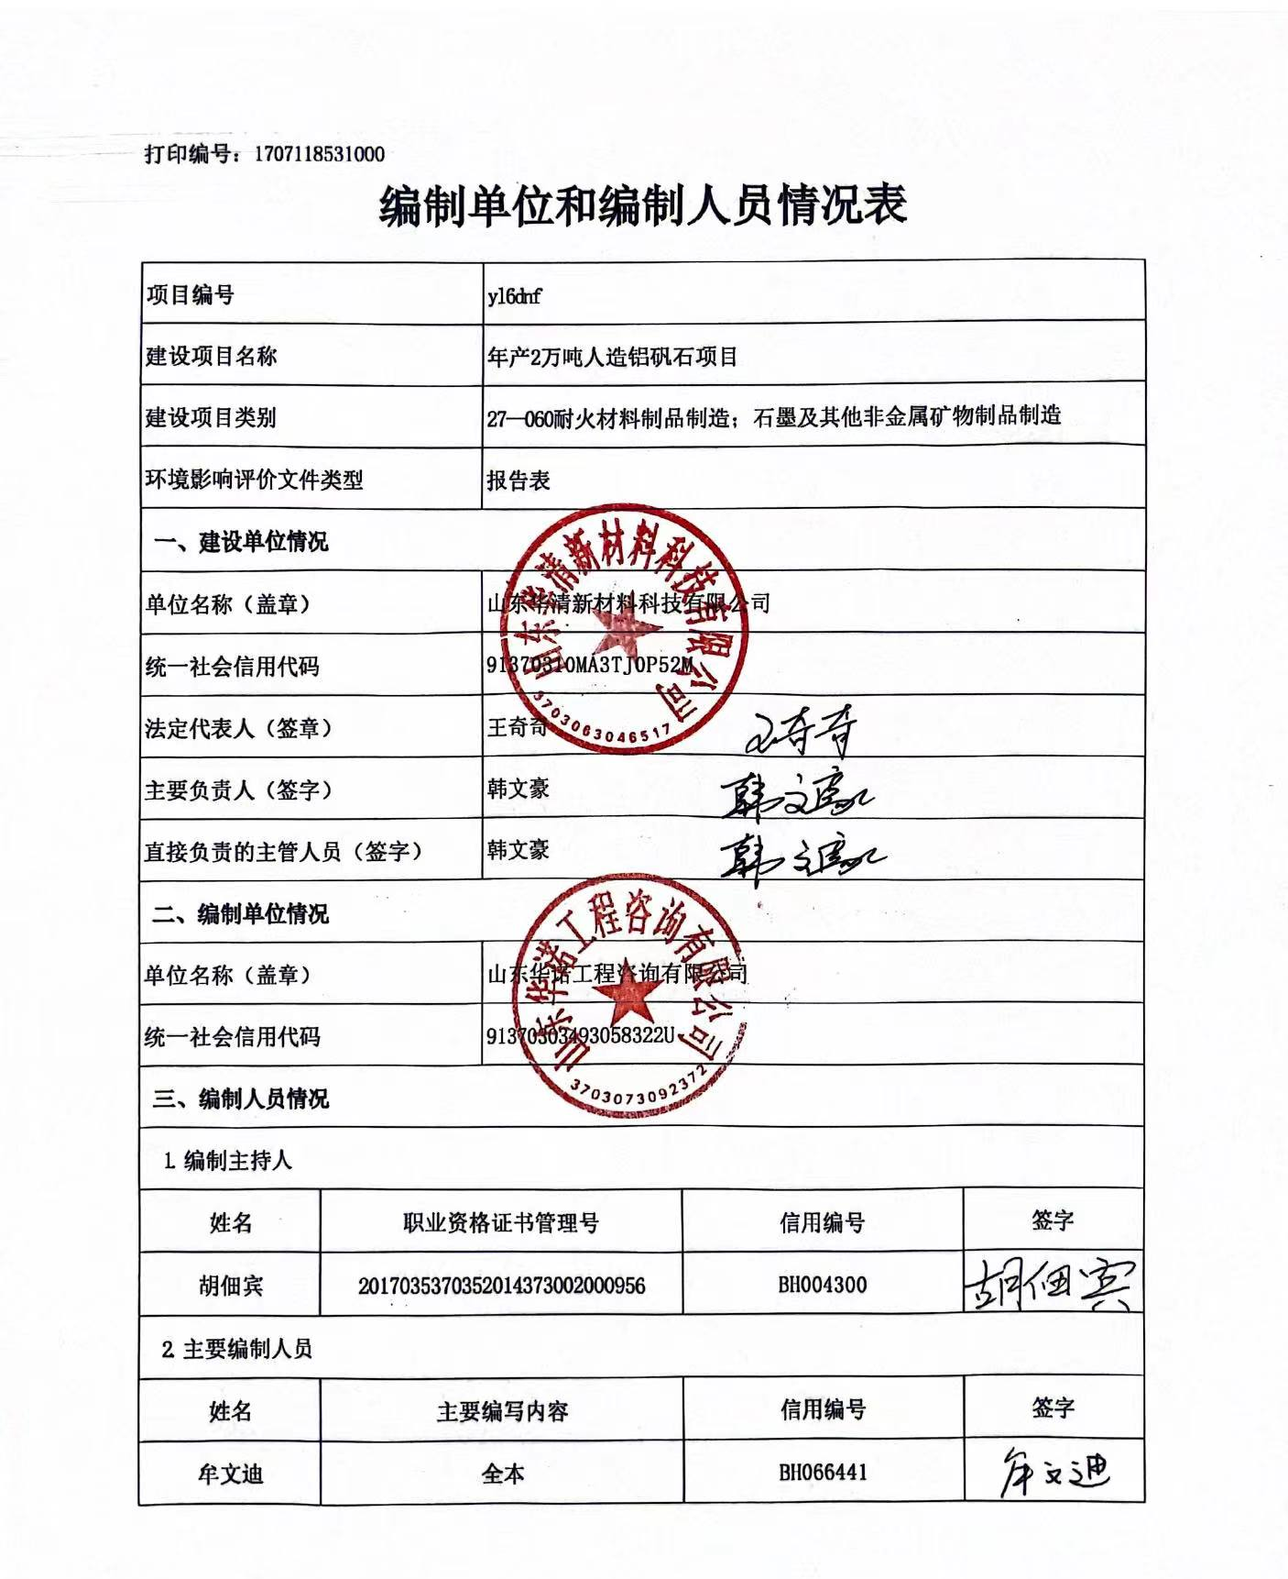
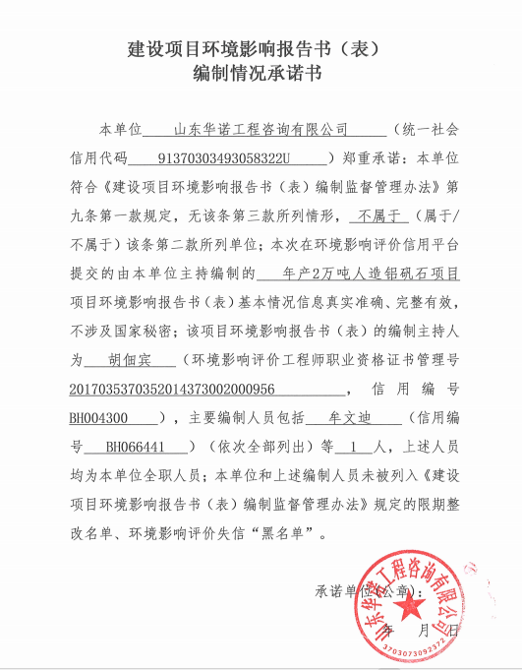
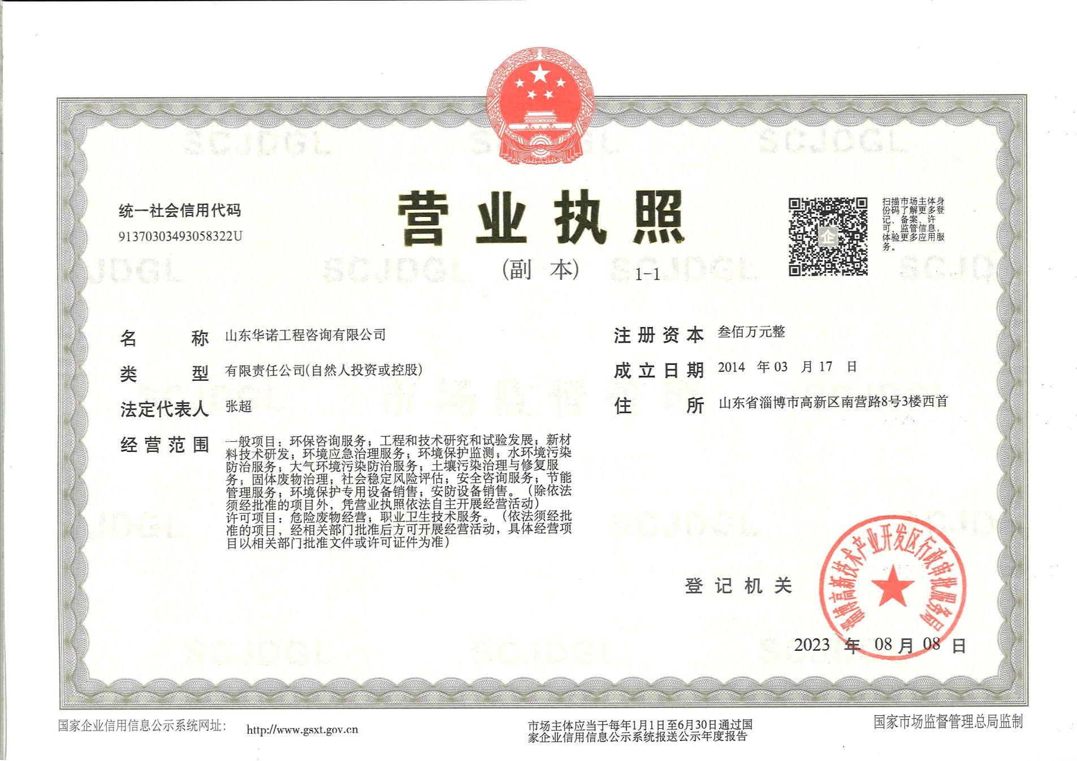
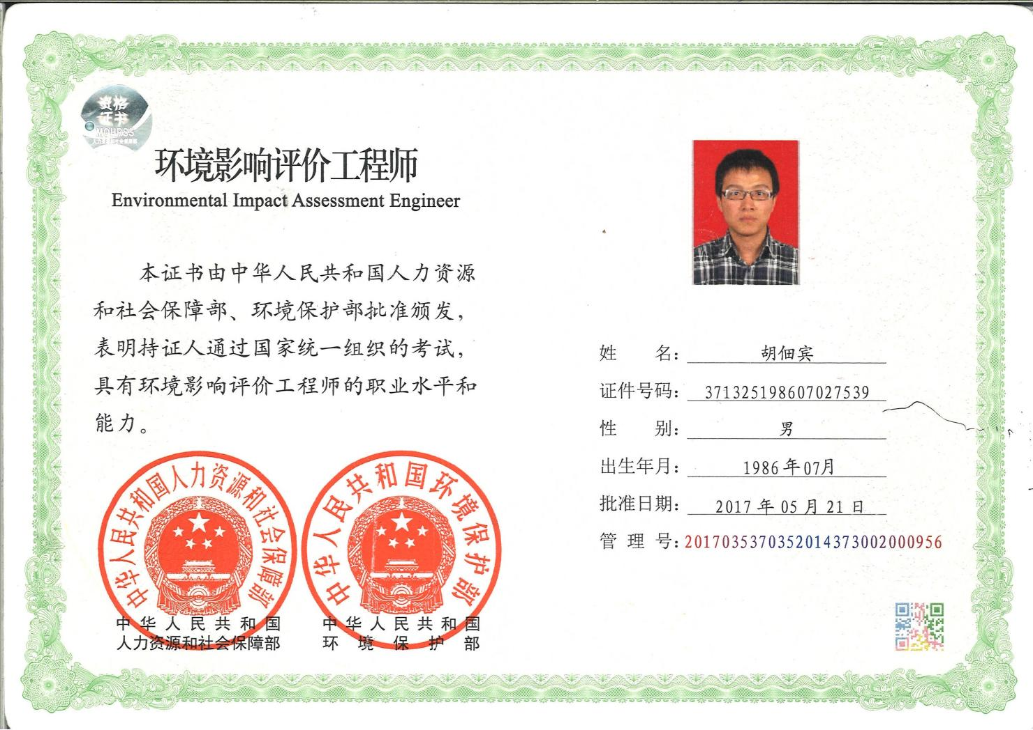

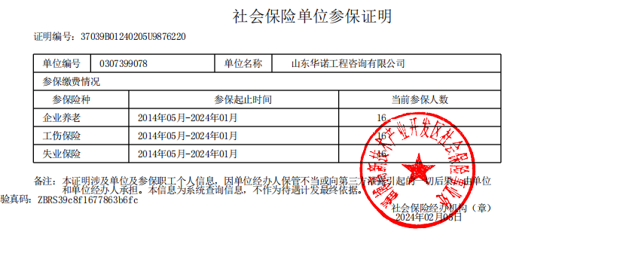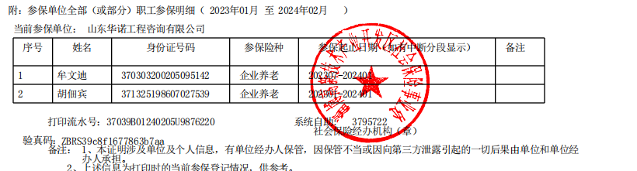
- 建设项目基本情况
建设项目名称 | 年产2万吨人造铝矾石项目
项目代码 | 2312-370393-89-03-421861
建设单位联系人 | 韩文豪 | 联系方式 | 17605334802
建设地点 | 山东省淄博市经济开发区南定镇昌盛路9-7号
地理坐标 | （ 118 度 3 分 17.618 秒， 36 度 44 分 0.038 秒）
国民经济  行业类别 | C3089耐火陶瓷制品及其他耐火材料制造 | 建设项目  行业类别 | 二十七、非金属矿物制品业30 “耐火材料制品制造308”
建设性质 | 新建（迁建）  □改建  □扩建  □技术改造 | 建设项目申报情形 | 首次申报项目  □不予批准后再次申报项目  □超五年重新审核项目  □重大变动重新报批项目
项目审批（核准/  备案）部门（选填） | 淄博经济开发区经济发展局 | 项目审批（核准/  备案）文号（选填） | 2312-370393-89-03-421861
总投资（万元） | 2000 | 环保投资（万元） | 70
环保投资占比（%） | 3.5 | 施工工期 | 12个月
是否开工建设 | 否  是： | 用地（用海）  面积（m²） | 9333
专项评价设置情况 | 1、大气专项评价：本项目排放废气不涉及有毒有害污染物、二噁英、苯并[a]芘、氰化物等；  2、地表水专项评价：本项目无废水直排；  3、环境风险专项评价：本项目Q＜1；  4、生态专项评价：本项目用水由当地供水管网供给，不涉及自然取水；  5、海洋专项评价：本项目不向海洋排放污染物。  综上所述，本项目无需开展专项评价。
规划情况 | 无
规划环境影响  评价情况 | 无
规划及规划环境  影响评价符合性分析 | 无
其他符合性分析 | 1、产业政策符合性分析  本项目行业类别属于“C3089耐火陶瓷制品及其他耐火材料制造”，产品、工艺和生产能力均不属于国家发展和改革委员会发布的《产业结构调整指导目录（2024年本）》和淄博市人民政府办公厅《关于印发淄博市产业结构调整指导意见和指导目录的通知》（淄政办发[2011]35号）中“鼓励类”、“限制类”和“淘汰类”项目，为允许建设项目，符合国家和淄博市产业政策要求；本项目已在山东省投资项目在线审批监管平台登记备案，备案文号：2312-370393-89-03-421861，详细备案文件见附件5。  综上，本项目的建设符合国家和淄博市产业政策的要求。  2、淄博市总体规划符合性分析  本项目位于山东省淄博市经济开发区南定镇昌盛路9-7号，根据淄博市国土空间总体规划（2021-2035年）及《山东华清新材料科技有限公司年产2万吨人造铝矾石项目的初审意见》（南经发办[2023]62号），项目位置用地类型为工业用地，位于工业聚集区，符合镇总体规划，项目与淄博市国土空间总体规划（2021-2035年）位置关系图详见附图6，南定镇初审意见详见附件6。  3、“三区三线”符合性分析  （1）与三区三线符合性分析  根据淄博经开区国土空间规划三区三线分布图的划分区域，本项目位于城镇开发边界内，不在生态保护红线内，不属于永久基本农田，详见附图5项目区域三区三线图。  （2）环境质量底线  项目周边环境空气质量不符合《环境空气质量标准》（GB3095-2012）及修改单二级质量要求；项目区域地表水漫泗河水质能够满足《地表水环境质量标准》（GB3838-2002）中的Ⅴ类标准；项目区域地下水符合《地下水质量标准》（GB/T14848-2017）Ⅲ类标准要求；项目区域噪声符合《声环境质量标准》（GB3096-2008）2类标准要求。该项目所排放的污染物对周围环境的影响较小，在可接受范围之内。项目所排放的污染物满足相关排放标准，满足总量控制指标的要求，不影响当地污染物减排任务的完成，该项目对周围环境的影响程度不大，满足环境质量底线要求。  （3）资源利用上线  本项目租赁山东省淄博市经济开发区南定镇昌盛路9-7号厂房，利用现有厂房进行生产，所需能源主要为电、水，电由南定供电所接入，水由淄博市自来水有限责任公司提供，足够满足项目使用。项目资源利用量相对于区域资源利用总量较少，符合资源利用上线的要求。  （4）环境准入清单  环境准入负面清单是基于生态保护红线、环境质量底线和资源利用上线，以清单方式列出的禁止、限制等差别化环境准入条件和要求。要在规划环评清单式管理试点的基础上，从布局选址、资源利用效率、资源配置方式等方面入手，制定环境准入负面清单，充分发挥负面清单对产业发展和项目准入的指导和约束作用。  项目位于山东省淄博市经济开发区南定镇昌盛路9-7号厂房。根据关于印发《淄博市“三线一单”生态环境准入清单（动态更新版）》的通知（淄环委办〔2021〕24号），项目位于淄博经济开发区南定镇，属于重点管控单元ZH37030320007。项目与《淄博市“三线一单”生态环境准入清单（动态更新版）》符合性分析见表1-2，项目与淄博市环境管控单元位置关系图详见附图7。  表 1-2 与《淄博市“三线一单”生态环境准入清单（动态更新版）》符合性分析表  分类 文件要求 本项目情况 符合情况  空间 约束 布局 1.禁止新建、扩建《产业结构调整指导目录》（现行）明确的淘汰类项目和引入《市场准入负面清单》（现行）禁止准入类事项；鼓励对列入《产业结构调整指导目录》的限制类、淘汰类工业项目进行淘汰和提升改造。 本项目不属于《产业结构调整指导目录（2024年本）》中鼓励类、限制类、淘汰类建设项目，属于允许类 符合  2. 大气受体敏感区从严控制新建、扩建排放大气污染物的工业项目；科学合理规划布局商业、居住并严格执行。 拟建项目选址不位于大气受体敏感区，本次废气经环保设施处理达标后排放。  3. 污水处理设施不健全、未正常运行或污水管网未覆盖的地区，未配套污水处理设施的项目不得建。 本项目不涉及废水外排。  4. 按照省市要求，严格控制“两高”项目，新建“两高”项目实行“五个减量替代” 本项目不属于两高项目。  5.新建有污染物排放的工业项目，除在安全生产等方面有特殊要求的以外，应当进入工业园区或工业聚集区。 本项目位于工业聚集区，项目用地为工业用地，租赁现有闲置厂房，不新增用地。  污染 物排 放管 控 1.涉“两高”项目企业应当积极实施节能改造提升，提高能源使用效率，推进节能减排。 本项目不属于两高项目。 符合  2.落实主要污染物总量替代要求，按照山东省生态环境厅《关于印发山东省建设项目主要大气污染物排放总量替代指标核算及管理办法的通知》，实施动态管控替代。 按要求执行。  3.废水应当按照要求进行预处理，达到行业排放标准或是综合排放标准后方可排放。 本项目不涉及废水外排。  4.禁止工业废水和生活污水未经处理直排环境；原则上除工业污水集中处理设施、城镇污水处理厂外不得新建入河排污口。 本项目不涉及废水外排。  5.陶瓷、表面涂装、建材、塑料加工等严格按照淄博市行业环境管控要求，实施源头替代，建立健全治理设施，确保污染物稳定达标排放，做到持证排污。 项目完成后污染物排放均符合相关标准要求。  6.进一步加强对建设工程施工、建筑物拆除、交通运输、道路保洁、物料运输与堆存、采石取土、养护绿化等活动的扬尘管理。 本项目不涉及。  7.加强餐饮服务业燃料烟气及油烟防治，鼓励餐饮业及居民生活能源使用天然气、液化石油气等洁净能源。餐饮行业按要求安装油烟高效净化设备并定期清洗和维护。 本项目不涉及。  环境风险 防控 1.紧邻居住、科教、医院等环境敏感点的工业用地，禁止新建环境风险潜势等级高的建设项目；现有项目严格落实环评及批复环境风险防控要求。 本项目不涉及环境敏感点。 符合  2.加强农田土壤、灌溉水的监测，对周边区域环境风险源进行评估。 按要求执行。  3.企业应按照《企业事业单位突发环境事件应急预案备案管理办法（试行）》等要求，依法依规编制环境应急预案并定期开展演练。 企业建立健全环境风险管理制度，定期开展演练。  4.建立各企业危险废物的贮存、申报、经营许可（无废城市建设豁免的除外）、转移及处置管理制度，并负责对危废相应活动的全程监管和环境安全保障。 按要求执行。  5.按照省市要求，做好清洁取暖改造工作 按要求执行。  资源 开发 效率 要求 1. 高污染燃料禁燃区内执行淄博市高污染燃料禁燃区划定文件的管控要求。 本项目主要能源为水、电均来源于就近管网，项目用水、用电量较少符合文件要求。 符合  2. 提升土地集约化水平。 本项目不新增用地。  综上，对照《淄博市“三线一单”生态环境准入清单（动态更新版）》的通知（淄环委办〔2021〕24号）文件要求，本项目符合“三线一单”要求。  4、与《山东省环境保护条例》的符合性分析  表1-3 本项目与《山东省环境保护条例》的符合性分析  条例要求 本项目情况 符合性  县级以上人民政府应当根据产业结构调整和产业布局优化的要求，引导工业企业入驻工业园区；新建有污染物排放的工业项目，除在安全生产等方面有特殊要求的以外，应当进入工业园区或者工业集聚区。 根据初审意见本项目位于工业聚集区。 符合  排污单位应当采取措施，防止在生产建设或者其他活动中产生的废气、废水、废渣、医疗废物、粉尘、恶臭气体、放射性物质以及噪声、振动、光辐射、电磁辐射等对环境的污染和危害，其污染排放不得超过排放标准和重点污染物排放总量控制指标。实行排污许可管理的排污单位，应当按照排污许可证规定的污染物种类、浓度、排放去向和许可排放量等要求排放污染物。 本项目液体硫酸铝加热蒸发产生的蒸发冷凝水作为循环冷却水补充回用，不外排；生活污水经化粪池处理后由环卫部门定期清运，不外排；本项目粉碎、混合搅拌釜上料口、包装工序产生的颗粒物采用“集气罩+布袋除尘器”处理，处理后通过1根15m排气筒（DA001）排放，料仓产生的粉尘经收集后通过仓顶的布袋除尘器进行处理后无组织排放。 符合  新建、改建、扩建建设项目，应当根据环境影响评价文件以及生态环境主管部门审批决定的要求建设环境保护设施、落实环境保护措施。环境保护设施应当与主体工程同时设计、同时施工、同时投产使用。 本项目环保设施遵循三同时要求。 符合  5、与《关于严格项目审批工作坚决防止新上“散乱污”项目的通知》（鲁环字〔2021〕58号）的符合性分析  表1-4 本项目与《关于严格项目审批工作坚决防止新上“散乱污”项目的通知》（鲁环字〔2021〕58号）的符合性分析  文件要求 本项目情况 符合性  一、认真贯彻执行产业政策。新上项目必须符合产业政策要求，禁止采用公布的淘汰工艺和落后设备，不得引进耗能高、污染大、生产粗放、不符合产业政策的项目。 本项目不属于《产业结构调整指导目录（2024年本）》中鼓励类、限制类、淘汰类，为允许类。 符合  二、强化规划刚性约束。新上项目必须符合国土空间规划、产业发展规划等要求，积极引导产业园区外“散乱污”整治搬迁改造企业进入产业园区或工业集聚区，并鼓励租赁标准厂房。按照“布局集中、用地集约、产业集聚、空间优化”的原则，高标准制定产业发展规划，明确主导产业、布局和产业发展方向，引导企业规范化、规模化、集约化发展。 本项目位于山东省淄博市经济开发区南定镇昌盛路9-7号，位于工业聚集区，项目用地为工业用地，依托现有厂房进行建设，不新增用地。 符合  三、科学把好项目选址关。新建有污染物排放的工业项目，除在安全生产等方面有特殊要求的以外，应当进入工业园区或工业集聚区。 符合  四、严把项目环评审批关。新上项目必须严格执行环评审批“三挂钩”机制和“五个不批”要求，落实“三线一单”生态环境分区管控要求。强化替代约束，涉及主要污染物排放的，必须落实区域污染物排放替代，确保增产减污；涉及煤炭消耗的，必须落实煤炭消费减量替代，否则各级环评审批部门一律不予审批通过。 项目严格执行环评审批要求。主要污染物排放执行倍量替代要求。 符合  根据上表，本项目符合《关于严格项目审批工作坚决防止新上“散乱污”项目的通知》（鲁环字[2021]58号）的要求。  6、与山东省2021-2025年《深入打好蓝天保卫战行动计划》、《深入打好碧水保卫战行动计划》、《深入打好净土保卫战行动计划》符合性分析  表1-5 符合性分析一览表  文件名称 文件要求 本项目情况  《深入打好蓝天保卫战行动计划》 淘汰低效落后产能。聚焦钢铁、地炼、焦化、煤电、水泥、轮胎、煤炭、化工8个重点行业，加快淘汰低效落后产能。严格执行质量、环保、能耗、安全等法规标准，按照《产业结构调整指导目录》，对“淘汰类”落后生产工艺装备和落后产品全部淘汰出清。各市聚焦“高耗能、高污染、高排放、高风险”等行业，分类组织实施转移、压减、整合、关停任务。 本项目不属于重点行业，不属于落后产能符合文件要求。  压减煤炭消费量。持续压减煤炭消费总量，制定碳达峰方案，推动钢铁、建材、有色、电力等重点行业率先达峰。加快能源低碳转型，实施可再生能源倍增行动。大力推进集中供热和余热利用，淘汰集中供热范围内的燃煤锅炉和散煤。对以煤、石油焦、渣油、重油等为燃料的工业炉窑，加快使用工厂余热、电厂热力、清洁能源等进行替代。 本项目不使用煤炭；符合文件要求。  优化货物运输方式。优化交通运输结构，大力发展铁港联运，基本形成大宗货物和集装箱中长距离运输以铁路、水路或管道为主的格局。PM2.5和O3未达标的城市，新、改、扩建项目涉及大宗物料运输的，应采用清洁运输方式。 本项目物料运输车辆加盖篷布，采用清洁运输方式，符合文件要求。  强化工业源NOx深度治理。严格治理设施运行监管，燃煤机组、锅炉、钢铁企业污染排放稳定达到超低排放要求。实施玻璃、陶瓷、铸造、铁合金、有色等行业污染深度治理，确保各类大气污染物稳定达标排放。 本项目不属于NOx重点监管行业，符合文件要求。  《深入打好碧水保卫战行动计划》 聚焦汇入南四湖、东平湖等重点湖库以及莱州湾、丁字湾、胶州湾等重点海湾的河流，开展涉氮涉磷等重点行业污染治理。开展硫酸盐、氟化物等特征污染物治理，2021年8月底前，梳理形成全省硫酸盐与氟化物浓度较高河流（河段）清单，提升汇水范围内涉硫涉氟工业企业特征污染物治理能力。南四湖流域以5条硫酸盐浓度和2条氟化物浓度较高的河流为重点，实施流域内造纸、化工、玻璃、煤矿等行业的涉硫涉氟工矿企业特征污染物治理。 区域地表水为漫泗河，水质满足GB3838-2002中Ⅴ类标准，符合文件要求。  《深入打好净土保卫战行动计划》 依法严格执行农用地分类管理制度，将符合条件的优先保护类耕地划为永久基本农田，实行严格保护，确保土壤环境质量不下降。安全利用类耕地要因地制宜制定实施安全利用方案，按年度总结评估。 本项目用地为工业用地，位于工业聚集区，符合文件要求。符合文件要求。  综上，本项目建设符合山东省2021-2025年《深入打好蓝天保卫战行动计划》、《深入打好碧水保卫战行动计划》、《深入打好净土保卫战行动计划》要求。  7、与《山东省“十四五”生态环境保护规划》符合性分析  表1-6 符合性分析一览表  文件要求 本项目情况  坚决淘汰落后动能。严格落实《产业结构调整指导目录》加快推动“淘汰类”生产工艺和产品退出。精准聚焦钢铁、地炼、焦化、煤电、水泥、轮胎、煤炭、化工等8个重点行业，加快淘汰低效落后动能。进一步健全并严格落实环保、安全、技术、能耗、效益标准，各市制定具体措施，重点围绕再生橡胶、废旧塑料再生、砖瓦、石灰、石膏等行业，分类组织实施转移、压减、整合、关停任务，推动低效落后产能退出。 本项目不属于《产业结构调整指导目录》中的“淘汰类”，不属于8个重点行业，符合文件要求。  着力提高工业园区绿色化水平。提高铸造、有色、化工、砖瓦、玻璃、耐火材料、陶瓷、制革、印染等行业的园区集聚水平，深入推进园区循环化改造。 本项目符合文件要求。  优化能源供给结构。积极推进能源生产和消费革命，加快构建清洁低碳安全高效能源体系，推进能源低碳化转型。严控化石能源消费总量，推动煤炭等化石能源清洁高效利用。实施可再生能源替代行动，加快推进风电、光伏、生物质等可再生能源发展。 本项目使用的能源为电、水，符合文件要求。  综上，本项目建设符合《山东省“十四五”生态环境保护规划》要求。  8、与《山东省人民政府办公厅关于坚决遏制“两高”项目盲目发展促进能源资源高质量配置利用有关事项的通知》（鲁政办字〔2022〕9号）的符合性分析  表1-7 项目与《山东省人民政府办公厅关于坚决遏制“两高”项目盲目发展促进能源资源高质量配置利用有关事项的通知》（鲁政办字〔2022〕9号）的符合性分析一览表  通知要求 项目情况 符合性  1.明确“两高”行业范围。“两高”行业主要包括炼化、焦化、煤制液体燃料、基础化学原料、化肥、轮胎、水泥、石灰、沥青防水材料、平板玻璃、陶瓷、钢铁、铁合金、有色、铸造、煤电等16个行业。“两高”行业范围根据国家规定和山东省实际动态调整。 本项目不属左栏所列行业。 符合  4.严守“两高”行业能耗煤耗只减不增底线。严格落实节能审查以及能源和煤炭消费减量替代制度，16个“两高”行业新上项目必须落实能源消费减量替代，耗煤项目必须落实煤炭消费减量替代，且替代源必须来自“两高”行业项目。对新建煤电、炼化、钢铁、焦化、水泥（含熟料和粉磨站）及轮胎项目，实施提级审批，由省级核准或备案。新增年综合能耗超过5万吨标准煤“两高”项目，须提报国家发展改革委、生态环境部等有关部委窗口指导。国家布局山东省的“两高”项目单独下达的能耗煤耗指标，可按国家规定用于项目建设。 本项目不属于“两高”项目。 符合  根据《关于“两高”项目管理有关事项的补充通知》（鲁发改工业[2023]34号），将沥青防水材料和醋酸，调出“两高”项目范围，将铸造用生铁从钢铁行业调出单列，本项目不属于“两高”项目。
- 建设项目工程分析
建设内容 | 一、建设项目工程内容  （1）项目建设内容  拟建项目租赁山东省淄博市经济开发区南定镇昌盛路9-7号厂房进行建设，利用主要建设内容见表2-1。  表2-1 项目主要建设内容一览表  工程 组成 建设内容 备注  主体 工程 生产车间 建设生产车间1座，占地面积600 m²，共1层，主要设备包括电加热釜、结晶机、粉碎机、提升机、混合搅拌釜、液体硫酸铝储罐等设备，主要进行产品的生产。 依托现有厂房在厂房内部进行建设  包装车间 建设包装车间1座，主要设备包括包装机、立柱码垛机等设备，主要进行产品的包装码垛等。  储运工程 原料仓库 1座，占地面积400m² 依托现有厂房在厂房内部进行建设  成品仓库 1座，占地面积500m²  罐区 1个600m³、3个60m³的液体硫酸铝储罐  辅助 工程 办公楼 1座，2层，占地面积225m² 依托现有  循环冷却水池 145m³ 依托现有  蒸汽冷凝水暂存池 40m³ 依托现有  配电室 占地面积63m²，由南定镇供电所提供。 依托现有  试验楼 1座，2层，占地面积85m² 依托现有  维修工具间 1间，占地面积80 m² 依托现有  公用 工程 供水 由淄博市自来水有限责任公司供给。 /  供电 厂房内部有一座配电室，占地面积63m²，由南定镇供电所提供，用电量45万kWh/a。 /  环保 工程 废气 本项目粉碎、混合搅拌釜上料口、包装工序产生的颗粒物采用“集气罩+布袋除尘器”处理，处理后通过1根15m排气筒（DA001）排放，料仓产生的粉尘经收集后通过仓顶的布袋除尘器进行处理后无组织排放。 新建  废水 本项目液体硫酸铝加热蒸发产生的废水作为循环冷却水补充回用，不外排；生活污水经化粪池处理后由环卫部门定期清运，不外排。 依托现有  噪声 选用低噪声设备，厂界噪声经过车间墙体隔声和自然衰减后满足噪声排放标准。 /  固废 1间，一般固废仓库，位于维修间东侧，占地面积30m²，主要暂存废包装袋、废布袋。 依托现有车间在车间内部进行建设  1间，危废暂存间，占地面积15m²，位于固废间北侧，主要暂存废润滑油、废润滑油桶，危险废物定期交由有资质单位处置。  职工生活垃圾暂存于垃圾箱，由环卫部门定期清运处理，不随意排放。  二、主要产品及产能  本项目产品方案见下表2-2。  表2-2 主要产品方案一览表  序号 产品名称 设计能力 单位 备注  1 人造铝矾石 20000 t/a 粉末状  备注：铝矾石是一种含铝的矿物，主要成分为氧化铝（Al₂O₃），并含有少量的杂质，如硅酸盐（SiO₂）和铁氧化物（Fe₂O₃）。它通常呈白色、灰色或褐色，可能因含铁而呈现褐黄或浅红色。铝矾石的物理性质稳定，化学性质惰性，但极难熔化，不溶于水，能溶于硫酸等酸溶液。由于其优异的耐火性、陶瓷性和吸附性，铝矾石被广泛应用于耐火材料、陶瓷材料、催化剂和填料等领域。  本项目产品根据客户要求执行以下产品质量标准：  1. 化学成分标准：氧化铝含量应在40%左右之间，氧化硅含量应在40%以下，氧化钙、氧化钠和氧化钾等成分的含量不超10%。  2. 物理性质标准：水溶性达85%以上，并具有一定的流动性和塑性。  三、主要设备  本项目主要设备情况见下表2-3。  表2-3 主要设备清单一览表  序号 设备名称 型号 单位 数量 备注  1 电加热釜 8个5000L 1个10000L 台 9 /  2 结晶机 / 台 5 /  3 粉碎机 / 台 3 /  4 提升机 / 台 2 /  5 混合搅拌釜 5000L 台 3 /  6 液体硫酸铝储罐 1个600m³ 3个60m³ 台 4 /  7 循环冷却水池 约145m³ 个 1 /  8 蒸汽冷凝水暂存池 约40m³ 个 1  9 料仓 23m³ 个 2  10 包装机 DCS-40F 套 1 /  11 立柱码垛机 ZX-CR120 套 1 /  四、主要原辅材料及能源消耗  本项目主要原辅材料及能源消耗见下表2-4。  表2-4 主要原辅材料及能源消耗一览表  原辅材料  序号 名称 使用量 单位 来源 包装及储存方式 备注  1 铝矾土 4000 t/a 外购 袋装 粉末状  2 液体硫酸铝 6226 t/a 外购 罐装 液体  3 硅铁粉 13000 t/a 外购 散装 粉末状  注：上述原辅材料均不属于危险化学品。  能源  序号 名称 用量 单位 备注  1 水 5567 m³/a /  2 电 45 万kwh/a /  铝矾土：又称矾土或铝土矿，分为：生铝矾土、熟铝矾土，也可分为转炉矾土，竖窑矾土，倒焰窑矾土，根据颗粒可以分为骨料和粉料两种。主要成分是氧化铝，系含有杂质的水合氧化铝，是一种土状矿物。白色或灰白色，因含铁而呈褐黄或浅红色。密度3.9～4g/cm³，硬度1～3，不透明，质脆。极难熔化。不溶于水，能溶于硫酸、氢氧化钠溶液。铝矾土主要用于焊条、焊剂、炼铝工业、精密铸造、耐火制品、硅酸铝耐火纤维、矾土水泥等。  液体硫酸铝：分子式 为Al₂(SO₄)₃xH₂O，相对分子量为666.41，pH 为3.1，液体产品为无色透明至淡绿色或淡黄色，主要用于净水和造纸。本项目原料中硫酸铝的含量约为26.17%、铁含量0.003%、水不溶物含量0.02%、含水率73.8%。  硅铁粉：铁和硅组成的铁合金即为硅铁，硅铁经过磨制成粉状的物质即为硅铁粉。主要用于炼钢、炼铁的脱氧剂。  - 公用工程  ①供水  本项目用水主要包括循环冷却用水和职工生活用水，由淄博市自来水有限责任公司供给。  液体硫酸铝蒸发、结晶的过程中需要循环冷却水，依托厂区现有1座 145m³循环冷却水池、40m³蒸汽冷凝水暂存池，循环水设计能力为60m³/h ，拟建项目循环水量约为432000m³/a，循环冷却水补水按照循环水量的2%计取，则循环水补充水量约为8640m³/a。由于液体硫酸铝中纯硫酸铝的含量为26.17%，总含水率为73.8%，固体硫酸铝含16个结晶水，结晶水的含量为22.63%，因此液体硫酸铝出水量为51.77%，蒸汽冷凝水的产生量为3223m³/a。循环水量为1440m³/d，循环水补充水量为28.8m³/d，蒸汽冷凝水的产生量为10.74m³/d，由于蒸汽冷凝水较为干净，可全部作补充水回用，采用新鲜水5417m³/a。  生活用水：本项目劳动定员10人，根据《建筑给水排水设计标准》（GB50015-2019），工业企业建筑管理人员及车间工人的生活用水定额30~50L/人•班，项目职工生活用水量按照50L/人•天计，每年工作300天，则职工生活用水量为150m³/a。  新鲜水总用量为5567m³/a。  ②排水  本项目排水采用雨水、污水分流制。  雨水采用厂区内分片汇集，就近排放的原则，经雨水管网汇集后，排入市政雨水管网。  本项目循环冷却用水全部损耗，不外排；生活污水按生活用水量的80%计，产生量为120m³/a，经化粪池预处理后由环卫部门定期清运，不外排。项目水量平衡如下图所示：  图2-1 项目用水平衡图（单位：m³/a）  ③供电  本项目年用电45万kWh。  ④供热  本项目生产车间不需供暖，办公室冬季采暖使用空调供暖。  - 劳动定员  本项目劳动定员10人，设计工作日为300天，三班制，每班8小时，年工作时间为7200小时。  七、工程环保投资  本项目总投资2000万元，其中环保投资70万元，具体环保投资情况见表2.5。  表2-5 项目环保投资一览表  污染源 治理对象 主要设施 投资（万元）  废气 颗粒物 2台布袋除尘器、1根15米排气筒和集气罩 45  噪声 设备噪声 厂房隔声等 5  固废 一般固废、危废暂存间 一座一般固废仓库、一座危废暂存间、垃圾桶 20  合计 —— 70  七、厂区平面布置  （1）本项目四周情况  本项目位于山东省淄博市经济开发区南定镇昌盛路9-7号，租赁现有厂房进行建设，地理位置见附图1。本项目北侧为淄博君道纸业有限公司，东侧至村庄内无名道路，南侧为山东智泰，西侧为山东乾齐钢结构有限公司，项目周边四至关系图见附图4，本项目周边关系及敏感目标见附图3。  （2）厂区平面布置图  租赁现有厂区内部的生产车间、罐区、原料仓库、成品仓库、办公楼、试验楼、维修工具间、配电室、空压站、循环冷却水池、蒸汽冷凝水暂存池、休息室等。  大门位于厂区东侧，办公楼位于大门北侧，试验楼位于大门南侧，试验楼西侧是原料仓库，原料仓库北边是成品仓库、西边是生产车间，生产车间西侧是循环冷却水池（用于储存蒸发、结晶时需要的循环冷却水）和蒸汽冷凝水暂存池（用于暂存产生的蒸汽冷凝水），循环水池南侧是罐区，冷却水池北侧是维修工具间（固废间、危废间），配电室位于厂区西北角。本项目具体平面布置图见附图2。
工艺流程和产排污环节 | 一、生产工艺流程  ①液体硫酸铝从储罐经管道进入电加热釜进行加热（120~160℃），硫酸铝较稳定不易挥发，在加热蒸发过程中硫酸铝成分不发生变化，只蒸发出其中多余水分，蒸发后的硫酸铝为熔融状态（流体），经管道通过活接管路进入结晶机，结晶形成大块固体硫酸铝，并经过粉碎机进行粉碎；  ②粉碎后通过蛟龙按比例直接进行人工投料，先加入20%铝矾土再加入65%硅铁粉最后加入15%粉碎后硫酸铝进行搅拌混合，混合搅拌釜为密闭设备；  ③混合搅拌后所得产品即为人造铝矾石，从混合搅拌釜通过密闭管道直接下落至提升机，提升机将其提升至料仓后，物料由料仓下落至传送带传输至包装机进行包装，提升运输过程中全程密闭；  ④包装机称量封包后由传送带传送至立柱码垛机进行码垛，码垛完成的产品有叉车送至仓库进行储存、销售。  图2-1工艺流程及产污环节  三、产污环节  （1）废气  本项目废气主要是粉碎工序产生的粉尘、混合搅拌釜上料口产生的粉尘、料仓产生的粉尘、包装工序产生的粉尘。  本项目粉碎、混合搅拌釜上料口、包装工序产生的颗粒物采用“集气罩+布袋除尘器”处理，处理后通过1根15m排气筒（DA001）排放，料仓产生的粉尘经收集后通过仓顶的布袋除尘器进行处理后无组织排放。  （2）废水  本项目液体硫酸铝加热蒸发产生的蒸汽冷凝水作为循环冷却水补充回用，无生产废水。生活污水经化粪池处理后，由环卫部门定期清运，不外排。  （3）噪声  本项目主要噪声源为粉碎机、提升机、包装机、风机等机械设备运行过程中产生的机械噪声。厂界噪声经过车间墙体隔声和自然衰减后，满足《工业企业厂界环境噪声排放标准》（GB 12348-2008）中的2类标准要求。  （4）固废  本项目产生的固废主要为生活垃圾、生产固废。  生活垃圾集中收集后委托环卫部门定期清运，不对外随意排放。  一般固废主要来源于产生的废包装袋、废气处理设施产生的废布袋。废包装袋和废布袋集中收集后外售给有资质的单位进行处理。危险废物主要是设备维护产生的废润滑油、废润滑油桶，委托相关资质单位进行处置。  除尘器收集尘回用于生产，根据《固体废物鉴别标准通则》（GB34330-2017）：任何不需要修复和加工即可用于其原始用途的物质，或者在产生点经过修复和加工后满足国家、地方制定或行业通行的产品质量标准并且用于其原始用途的物质，不作为固体废物管理。
与项目有关的原有环境污染问题 | 本项目为新建项目，租赁山东省淄博市经济开发区南定镇昌盛路9-7号厂房并进行建设，现状项目位置厂房内未存在生产设备和储存物质，不存在与现有项目有关的污染问题。

三、区域环境质量现状、环境保护目标及评价标准
区域  环境  质量  现状 | 1、环境空气  根据淄博市生态环境局2024年2月7日公布的《2023年12月份及全年环境空气质量情况通报》，2023年12月份，全市良好天数20天（国控），同比增加1天。其中，二氧化硫（SO₂）12微克/立方米，同比改善40.0%；二氧化氮（NO₂）44微克/立方米，同比改善8.3%；可吸入颗粒物（PM₁₀）99微克/立方米，同比改善10.8%；细颗粒物（PM_{2.5}）69微克/立方米，同比恶化6.2%；一氧化碳（CO）1.9毫克/立方米，同比恶化26.7%；臭氧（O₃）73微克/立方米，同比恶化23.7%。全市综合指数为5.62，同比改善1.9%。  2023年，全市良好天数219天（国控），同比减少17天。重污染天数8天，同比增加2天。其中，二氧化硫（SO₂）12微克/立方米，同比改善14.3%；二氧化氮（NO₂）34微克/立方米，同比恶化3.0%；可吸入颗粒物（PM₁₀）75微克/立方米，同比持平；细颗粒物（PM_{2.5}）41微克/立方米，同比改善4.7%；一氧化碳（CO）1.1毫克/立方米，同比改善15.4%；臭氧（O₃）198微克/立方米，同比恶化3.1%。全市综合指数为4.81，同比改善1.2%。  表3-1 经开区2023年环境空气监测数据一览表  污染物名称 年度评价指标 现状浓度 评价标准 达标情况  SO₂ 年平均质量浓度 15μg/m³ 60μg/m³ 达标  NO₂ 37μg/m³ 40μg/m³ 达标  PM₁₀ 70μg/m³ 70μg/m³ 达标  PM_{2.5} 40μg/m³ 35μg/m³ 不达标  CO 95%保证率日平均浓度 1.2mg/m³ 4mg/m³ 达标  O₃ 90%保证率日最大8h平均浓度 189μg/m³ 160μg/m³ 不达标  由上表数据可以看出，淄博经开区2023年PM_{2.5}、O₃的现状浓度不能满足《环境空气质量标准》（GB3095-2012）二级标准要求，本项目所在区域环境空气质量为不达标区。  根据《淄博市“十四五”生态环境保护规划》要求，以持续降低PM2.5浓度，不断提高空气质量优良天数比例，逐步消除重污染天气为目标任务，实施产业结构升级、清洁能源替代、运输结构优化、扬尘精细管控、VOCs深度治理、氮氧化物深度治理“六大减排工程”，全面推进重点行业、重点领域的全流程污染治理，治理后环境空气质量将得到改善。  2、地表水  本项目液体硫酸铝加热蒸发产生的蒸汽冷凝水作为循环冷却水补充回用，无生产废水；生活污水经化粪池处理后，由环卫部门定期清运，不外排。该区域主要河流为漫泗河，根据淄博市生态环境局2023年7月20日发布的《2023年1—6月全市地表水环境质量状况》，1—6月，全市15个省控以上河流断面优良水体比例为80%，达标率93.3%。其中，7个国控断面优良水体比例为85.7%，达标率85.7%（高青县支脉河道旭渡断面水质类别为Ⅳ类，年度考核目标为Ⅲ类），水环境质量指数为4.6187，位居全省第1位。8个省控断面优良水体比例为75%，达标率100%。沂源县韩旺大桥、周村区袁家桥、淄川区太河水库、高青县黄河4个国控断面水环境质量指数同比改善，其中韩旺大桥、袁家桥、黄河3个断面连续三年水环境质量指数同比改善。  3、声环境  据查《淄博市人民政府办公室关于印发＜淄博市城区噪声标准适用区域划分及管理规定＞的通知》（淄政办字〔2019〕43号），本项目所在地不属于淄博市城区噪声标准适用区域，其厂界周边50m范围内无声环境保护目标，据现场调查，项目所在地的环境噪声能够满足《声环境质量标准》（GB3096-2008）2 类标准限值要求。  4、生态环境  本项目依托现有厂区厂房，不新增占地，且用地范围内无生态环境保护目标，无需进行生态现状调查。  5、电磁辐射  本项目不属于广播电台、差转台、电视塔台、卫星地球上行站、雷达等电磁辐射类项目，本评价不再开展电磁环境影响分析。  6、地下水、土壤环境  本项目建成后，通过采取严格的防渗措施，可避免对地下水、土壤环境造成不利影响，故本评价无需开展地下水、土壤现状调查。
环境  保护  目标 | 本项目所在区域内无自然保护区、保护文物及风景名胜区等特殊环境敏感目标。主要环境保护目标见表3-2，附图3。  表3-2 主要环境保护目标及级别一览表  序号 名称 保护 对象 保护 内容 环境功能区 相对方位 相对距离（m） 环境功能  环境 空气 大旦村 人群 大气环境 二类区 S 400 《环境空气质量标准》（GB3095-2012）中的二级标准  声环境 本项目厂界外50m范围内无声环境敏感保护目标 《声环境质量标准》（GB3096-2008）中2类区标准  地表水环境 漫泗河 SW 750 《地表水环境质量标准》(GB3838-2002）Ⅴ类标准  地下 水环境 本项目厂界外500m范围内无地下水集中式饮用水水源和热水、矿泉水、温泉等特殊地下水资源。  生态 环境 本项目租赁山东省淄博市经济开发区南定镇昌盛路9-7号厂房进行建设，无新增建设用地，无生态环境保护目标。
污染  物排  放控  制标  准 | 一、废气  本项目有组织颗粒物排放执行《区域性大气污染物综合排放标准》（DB37/2376-2019）表1重点控制区排放限值；无组织颗粒物执行《大气污染物综合排放标准》（GB16297-1996）表2无组织排放监控浓度限值。  表3-3 本项目颗粒物污染物排放标准限值  污染物 标准限值 执行标准  颗粒物 有组织 （DA001 ） ≤10mg/m³ 《区域性大气污染物综合排放标准》（DB37/2376-2019）表1重点控制区排放限值  无组织 ≤1.0mg/m³ 《大气污染物综合排放标准》（GB16297-1996）表2无组织排放监控浓度限值  二、废水  本项目液体硫酸铝加热蒸发产生的蒸汽冷凝水作为循环冷却水补充回用，无生产废水。生活污水经化粪池处理后，由环卫部门定期清运，不外排。  三、噪声  本项目厂界噪声排放执行《工业企业厂界环境噪声排放标准》（GB12348-2008）2类标准，具体标准见表3-4。  表3-4 《工业企业厂界环境噪声排放标准》（GB12348-2008）  类 别 昼间Leq[dB(A)] 夜间Leq[dB(A)]  2类 60 50  四、固废  本项目一般工业固体废物暂存应符合《中华人民共和国固体废物污染环境防治法》相关要求，采取防扬散、防流失、防渗漏或者其他防止污染环境的措施，不得擅自倾倒、堆放、丢弃、遗撒，一般工业固体废物管理过程中还应执行《一般工业固体废物管理台账制定指南（试行）》（公告2021年第82号）要求；危险废物执行《危险废物贮存污染物控制标准》（GB18597-2023）文件要求，危险废物转移按照《危险废物转移管理办法》（2022年1月1日）执行。
总量  控制  指标 | 本项目无废水外排，故不需申请COD、氨氮排放总量指标。  本项目完成后，项目有组织颗粒物排放量0.5281t/a，故需要申请有组织颗粒物总量为0.5281t/a。

四、主要环境影响和保护设施
施工  期环  境保  护措  施 | 本项目在现有厂房内部进行建设，并配套建设安装附属设施，施工期主要为设备安装及调试，故施工期的主要影响因素是设备调试运行时产生的机械噪声和设备安装时产生的少量固废，对周围环境影响较小，本环评不再对施工期进行环境影响分析。
运营  期环  境影  响和  保护  措施 | 一、运营期大气环境影响和保护措施  1、污染工序及源强分析  本项目废气主要是粉碎工序产生的粉尘、混合搅拌釜上料口产生的粉尘、料仓产生的粉尘、包装工序产生的粉尘。  本项目粉碎、混合搅拌釜上料口、包装工序产生的颗粒物采用“集气罩+布袋除尘器”处理，处理后通过1根15m排气筒（DA001）排放，料仓产生的粉尘经收集后通过仓顶的布袋除尘器进行处理后无组织排放。  - 粉碎工序产生的粉尘  本项目粉碎工序使用的原辅材料为液体硫酸铝，为液态。大块固体硫酸铝进行粉碎产生的粉尘的产生系数参考《排放源统计调查产排污核算方法和系数手册》（公告2021年第24号）的《3099 其他非金属矿物制品制造行业 系数手册 》中破碎工艺中所有规模的颗粒物产污系数为1.13千克/吨-产品，本项目液体硫酸铝的年用量为6226t，由于固体硫酸铝含16个结晶水，硫酸铝（不含结晶水）的含量为26.17%，因此固体硫酸铝的产量为6226*630*0.2617/342.15=3000t/a，故粉碎工序产生的粉尘量为3.39t/a，项目设置软帘式封闭集气罩，收集效率为95%，故有组织颗粒物产生量为3.2205t/a，无组织粉尘产生量为0.1695t/a，无组织粉尘的产生速率为0.0235kg/h。  （2）混合搅拌釜上料口产生的粉尘  本项目混合搅拌釜上料工序使用的原辅材料为粉碎后硫酸铝、铝矾土、硅铁粉，为固态和粉末状。粉碎后的物料通过蛟龙进行人工投料，混合搅拌釜上料口产生的粉尘的产生系数参考《排放源统计调查产排污核算方法和系数手册》（公告2021年第24号）的《3089 耐火陶瓷制品及其他耐火材料制造行 业系数手册》中定型高铝耐火砖-配料混合中所有规模的颗粒物产污系数为2.60千克/吨-产品，本项目产品人造铝矾石的年产量为20000t/a，故混合搅拌釜上料口产生的粉尘量为52t/a，项目设置软帘式封闭集气罩，收集效率为95%，故有组织颗粒物产生量为49.4t/a，无组织粉尘产生量为2.6t/a，无组织粉尘的产生速率为0.361kg/h。  （3）料仓产生的粉尘  本项目物料经提升机将其提升至料仓后，料仓产生的粉尘的产生系数参考《逸散性工业粉尘控制技术》（（美）奥里蒙（Orlemann,J.A.）等编著；张良壁，刘敬严编译）中水泥厂-卸料口至料仓的颗粒物产污系数为1.5~2.5千克/吨-产品，本项目取2千克/吨-产品。本项目产品人造铝矾石的年产量为20000t/a，故料仓产生的粉尘产生量为40t/a，仓顶设布袋除尘器，废气收集效率以100%计，收集后废气引至仓顶的布袋除尘器处理（处理效率99%）无组织排放，则料仓产生的无组织颗粒物排放量为 0.4t/a，无组织粉尘的产生速率为0.055kg/h。  （4）包装工序产生的粉尘  本项目物料通过包装机进行包装，包装工序产生的粉尘的产生系数参考《逸散性工业粉尘控制技术》（（美）奥里蒙（Orlemann,J.A.）等编著；张良壁，刘敬严编译）中物料的装卸运输-粒料的颗粒物产污系数为0.01千克/吨-产品，本项目产品人造铝矾石的年产量为20000t/a，故包装工序产生的粉尘产生量为0.2t/a，项目设置软帘式封闭集气罩，收集效率为95%，故有组织颗粒物产生量为0.19t/a，无组织粉尘产生量为0.01t/a，无组织粉尘的产生速率为0.0014kg/h。  粉碎、混合搅拌釜上料、包装工序产生的粉尘经软帘式封闭集气罩统一收集后进“布袋除尘器”（处理效率99%）处理后（风机风量是10000m³/h，工作时间为7200h），通过一根15m排气筒（DA001）排放。经计算，粉碎、混合搅拌釜上料口、包装工序产生的有组织粉尘总量为52.81t/a，粉尘产生速率、产生浓度分别为7.33kg/h、733mg/m³；经处理后，有组织粉尘排放量、排放速率、排放浓度分别为0.5281t/a、0.0733kg/h、7.33mg/m³，无组织粉尘排放总量为3.1795t/a。  风机风量合理性：根据设备厂商提供信息，企业在粉碎机、混合搅拌釜上料口、包装机处各设置一个软帘式封闭集气罩，共3处。粉碎机设备上端规格为长2.1m，宽1.4 m，据产品生产工艺要求，企业将集气罩安装在设备上方20cm处，h1取0.2 m，粉碎机罩口敞开面周长P1=2.1+2.1+1.4+1.4=7m；混合搅拌釜设备上料口的上端规格为长1.15m，宽0.9m，据产品生产工艺要求，企业将集气罩安装在设备入料口一侧30cm处，h2取0.3m，混合搅拌釜上料口的罩口敞开面周长P2=1.15+1.15+0.9+0.9=4.1m；包装机设备上端规格为长0.7m，宽0.3m，据产品生产工艺要求，企业将集气罩安装在设备上方25cm处，h3取0.25 m，根包装机罩口敞开面周长P3=0.7+0.7+0.3+0.3=2m，风量可采用以下公式计算：风量Q=KPHu，  式中：Q-抽风量，m³/s  K-安全系数，取1.4  P-罩口敞开面周长，m  H-轴线方向控制距离，m  U-控制风速，一般取0.5m/s~1.5m/s，过大容易造成物料损失太大影响生产，本项目取0.5m/s  计算得粉碎机设备所需风量Q1为3528m³/h，混合搅拌釜上料口所需风量Q2为3099.6m³/h，包装机所需风量Q3为1260m³/h，Q总=3528+3099.6+1260=7887.6m³/h（风速u在较稳定的状态下，产生较低扩散速度的有害物的控制风速，u取0.5m³/s），本项目设置风机风量是10000m³/h，满足要求。  - 大气污染物产排情况及治理措施  （1）项目大气污染物产排情况：  表4-1 本项目大气污染物有组织产排情况一览表  生产工序 污染源 污染物 风机风量（m³/h） 废气量（万m³/a） 污染物产生 治理措施 污染物排放 排放时间/h 排放标准  产生量（t/a） 产生浓度（mg/m³） 产生速率（kg/h） 工艺及效率 排放量 （t/a） 排放浓度（mg/m³） 排放速率（kg/h）  粉碎产生的粉尘 DA001 颗粒物 10000 7200 3.2205 733 7.33 布袋除尘器处理效率99%） 0.5281 7.33 0.0733 7200h 《区域性大气污染物综合排放标准》（DB37/2376-2019）表1重点控制区排放限值  混合搅拌釜上料口产生的粉尘 49.4  包装产生的有机废气 0.19  粉碎未收集粉尘废气 无组织 颗粒物 -- -- 0.1695 -- 0.0235 车间密闭 0.1695 -- 0.0235 7200h 《大气污染物综合排放标准》（GB16297-1996）表2无组织排放监控浓度限值  混合搅拌釜上料口未收集废气 无组织 颗粒物 -- -- 2.6 -- 0.361 车间密闭 2.6 -- 0.361 7200h  料仓产生的废气 无组织 颗粒物 -- -- 0.4 -- 0.055 0.4 -- 0.055 7200h  包装未收集粉尘废气 无组织 颗粒物 -- -- 0.01 -- 0.0014 车间密闭 0.01 -- 0.0014 7200h  （2）项目大气污染物治理措施  本项目粉碎、混合搅拌釜上料口、包装工序产生的颗粒物采用“集气罩+布袋除尘器”处理，处理后通过1根15m排气筒（DA001）排放，料仓产生的粉尘经收集后通过仓顶的布袋除尘器进行处理后无组织排放，污染物可达标排放。  袋式除尘器是利用棉、毛、人造纤维等编织物作为滤袋起过滤作用，对颗粒物进行捕集而达到除尘效果的。其主要工作原理是：含尘气流从下部进入圆筒形滤袋，在通过滤料的孔隙时，粉尘被捕集于滤料上，透过滤料的清洁气体由排出口排出。沉积在滤料上的粉尘，可在机械振动的作用下从滤料表面脱落，落入灰斗中。常用滤料由棉、毛、人造纤维等加工而成，新型滤料有玻璃纤维和微滤膜等，滤料本身网孔较小，一般为20-50μm，表面起绒的滤料为5-10μm，而新型滤料的孔径在5μm以下。按不同粒径的粉尘在流体中运动的不同物理学特征，颗粒物通过惯性碰撞、截留、扩散、静电、筛滤等作用被捕集。此外，粉尘因截留、惯性碰撞、静电和扩散等作用，逐渐在滤袋表面形成粉尘层，常称为粉尘初层。初层形成后，它成为袋式除尘器的主要过滤层，提高了除尘效率。滤布只不过起着形成粉尘初层和支撑它的骨架作用，但随着粉尘在滤袋上积聚，滤袋两侧的压力差增大，会把有些已附在滤料上的细小粉尘挤压过去，使除尘效率下降。另外，若除尘器阻力过高，还会使除尘系统的处理气体量显著下降，影响生产系统的排风效果。因此，除尘器阻力达到一定的数值后，要及时清灰。  根据《排污许可证申请与核发技术规范总则》（HJ942-2018）可知，废气污染物治理设施工艺除尘设施包含袋式除尘器、电除尘器、电袋复合除尘器、其他等。本项目粉碎、混合搅拌釜上料口、包装工序产生的颗粒物采用“集气罩+布袋除尘器”处理，处理后通过1根15m排气筒（DA001）排放，料仓产生的粉尘经收集后通过仓顶的布袋除尘器进行处理后无组织排放，均为废气污染防治可行技术。  表4-2 主要废气污染物治理设施一览表  产污环节 污染物 排放口编号 处理设施 是否可行 排放口类型  粉碎工序 颗粒物 DA001 布袋除尘器 是 一般排放口  混合搅拌釜上料口 颗粒物  包装工序 颗粒物  表4-3 大气污染物排放口情况一览表  排放口 编号、类型 污染物 排放口地理坐标 排气筒高度（m） 排气筒内径（m） 排气温度（℃）  经度 纬度  DA001、一般排放口 颗粒物 118.054 36.733 15 0.3 25  3、非正常工况  非正常工况是指污染物控制措施出现问题或燃料、原料发生变化等因素引起的污染源排放量高于设计值，如点火开炉、设备检修，污染物控制措施达不到应有效率等情况。  就本项目来讲，非正常工况主要是废气治理措施故障。  表4-4 非正常工况下废气排放源强一览表  非正常排放源 非正常排放原因 污染物 非正常排放 单次持续时间/min 年发生频次/次 控制 措施  排放浓度（mg/m³） 排放速率（kg/h） 排放量（kg/次）  排气筒（DA001） 污染物控制措施失效，处理效率取值0 颗粒物 733 7.33 52.81 60 1 立即停产  由上表可见，在环保设施发生故障情况下，DA001排气筒颗粒物不能达标排放，项目建成后应做好设备的维护和检修，避免出现非正常工况，由于发生非正常工况排放次数较少，且持续时间较短，不会对周围大气环境造成长期影响。  4、废气监测要求  根据《排污单位自行监测技术指南 总则》（HJ 819-2017）及本项目实际情况，本项目废气自行监测计划见表4-5。  表4-5 废气自行监测计划信息表  监测点位 监测因子 监测频次 执行标准  DA001 颗粒物 1次/年 《区域性大气污染物综合排放标准》（DB37/2376-2019）表1重点控制区排放限值  厂界上方向点位1个，下风向3个 颗粒物 1次/年 《大气污染物综合排放标准》（GB16297-1996）表2无组织排放监控浓度限值  5、达标及影响分析  根据表4-1可知，本项目废气排放情况如下。  ①有组织废气：本项目粉碎、混合搅拌釜上料口、包装工序产生的颗粒物采用“集气罩+布袋除尘器”处理，处理后通过1根15m排气筒（DA001）排放，污染物可达标排放。外排废气中颗粒物排放浓度满足《区域性大气污染物综合排放标准》（DB37/2376-2019）表1重点控制区排放限值要求（10mg/m³）。  ②无组织废气：粉碎、混合搅拌釜上料口、包装工序产生的未收集废气无组织排放、料仓产生的粉尘经收集后通过仓顶的布袋除尘器进行处理后无组织排放。通过密闭车间、提高车间管理等措施，降低对周围环境的影响，颗粒物厂界能够满足《大气污染物综合排放标准》（GB16297-1996）表2无组织排放监控浓度限值要求（1.0mg/m³），对周围空气环境质量影响较小。  6、环境影响分析  本项目位于环境空气不达标区，根据淄博市生态环境局2024年2月7日公布的《2023年12月份及全年环境空气质量情况通报 》，2023年12月份，全市良好天数20天（国控），同比增加1天。其中，二氧化硫（SO₂）12微克/立方米，同比改善40.0%；二氧化氮（NO₂）44微克/立方米，同比改善8.3%；可吸入颗粒物（PM₁₀）99微克/立方米，同比改善10.8%；细颗粒物（PM_{2.5}）69微克/立方米，同比恶化6.2%；一氧化碳（CO）1.9毫克/立方米，同比恶化26.7%；臭氧（O₃）73微克/立方米，同比恶化23.7%。全市综合指数为5.62，同比改善1.9%。  2023年，全市良好天数219天（国控），同比减少17天。重污染天数8天，同比增加2天。其中，二氧化硫（SO₂）12微克/立方米，同比改善14.3%；二氧化氮（NO₂）34微克/立方米，同比恶化3.0%；可吸入颗粒物（PM₁₀）75微克/立方米，同比持平；细颗粒物（PM_{2.5}）41微克/立方米，同比改善4.7%；一氧化碳（CO）1.1毫克/立方米，同比改善15.4%；臭氧（O₃）198微克/立方米，同比恶化3.1%。全市综合指数为4.81，同比改善1.2%。  本项目位于山东省淄博市经济开发区南定镇昌盛路9-7号，本项目粉碎、混合搅拌釜上料口、包装工序产生的颗粒物采用“集气罩+布袋除尘器”处理，处理后通过1根15m排气筒（DA001）排放，污染物可达标排放。粉碎、混合搅拌釜上料口、包装工序产生的未收集废气无组织排放、料仓产生的粉尘经收集后通过仓顶的布袋除尘器进行处理后无组织排放，对环境影响较小。  二、运营期废水环境影响和保护措施  本项目液体硫酸铝加热蒸发产生的蒸汽冷凝水作为循环冷却水补充回用，无生产废水。生活污水经化粪池处理后，由环卫部门定期清运，不外排。产生情况见表4-6。  表4-6 本项目废水产生情况  产污环节 污染因子 产生浓度 （mg/L） 处理方式  办公生活 COD 200~350 经化粪池处理后由环卫部门定期清运，不外排  氨氮 20~35  项目生活污水经化粪池处理后由环卫部门定期清运，不外排，对周围地表水环境影响较小。本项目不设废水排放口，无需进行废水监测。  三、运营期噪声环境影响和保护措施  1、噪声源强及降噪措施  本项目主要噪声源为粉碎机、提升机、包装机、环保设备风机等设备，其单个设备的噪声值为70～85dB(A)，本项目设备均置于密闭车间内，采取基础减振等降噪措施。  采取的噪声治理措施为：  ①设备选型上优先选用噪声低、能耗低的设备，以减小噪声源的声级。  ②合理布局，将噪声较高设备布设在生产车间中部，或将高噪音设备安装在封闭的单独房间内，墙面做吸声隔音处理，使噪声降到规定允许范围内。  ③厂界建设围墙，以便起到隔声和衰减噪声的作用。  ④加强管理、调整设备运营时间，间歇生产，尽量减少高噪声设备同时运转，防止发生噪声叠加。  本项目无室外噪声源强，室内噪声采用设备基础的减振、厂房隔声可减少35dB(A)的噪声级，该项目室内主要设备噪声情况见下表。  表4-7拟建项目新增设备主要噪声源强调查清单（室外声源）  序号 声源名称 声源源强/dB（A） 空间相对位置/m 降噪措施 排放强度/dB（A） 运行时段  X Y Z  1 布袋除尘器及风机*1 75 32.6 63.2 69 减振、隔声 50 全天  表4-8拟建项目新增设备主要噪声源强调查清单（室内声源）  序号 建筑物名称 声源名称 数量（单位） 声源源强 声源控制措施 空间相对位置/m 距室内边界距离/m 室内边界声级/dB(A) 运行时段 建筑物插入损失 / dB(A) 建筑物外噪声声压级/dB(A)  声功率级/dB(A) X Y Z 东 西 南 北 东 西 南 北 东 西 南 北 建筑物外距离  1 生产车间 电加热釜 9台 75 厂房隔声 34 31 69 7 6 31 33 58.09 59.43 45.17 44.62 全天 30 28.09 29.43 15.17 14.62 1  2 结晶机 5台 75 34 41 69 7 6 41 23 63.09 64.4 47.74 52.76 33.09 34.4 17.74 22.76 1  3 混合搅拌釜 3台 80 40 45 69 2 11 45 19 67.95 60.91 46.93 54.42 37.95 30.91 16.93 24.42 1  4 提升机 2台 70 38 50 69 2.6 10.4 50 14 61.7 49.65 36.02 47.07 31.7 19.65 6.02 17.07 1  5 粉碎机 3台 85 31 51.5 69 9.5 3.5 51.5 12.5 69.43 68.09 50.76 63.06 39.43 38.09 20.76 33.06 1  6 布袋除尘器风机 1台 75 37.5 56 69 2.2 10.8 56 8 68.15 54.33 40.03 56.93 43.15 29.33 15.03 31.93 1  7 包装车间 包装机 1台 75 42.7 57.5 69 7 3 57.5 6.5 58.09 65.45 39.8 58.74 28.09 35.45 9.8 28.74 1  8 立柱码垛机 1台 85 46.8 52.7 69 3.8 6.2 52.7 11.3 68.4 64.15 45.56 58.93 38.4 34.15 15.56 28.93 1  总计 48.92 47.1 30.66 40.1  注：①表中坐标以厂区厂界最西南角（118.054°E，36.733°N）为坐标原点，正东向为X轴正方向，正北向为Y轴正方向，Z为地面高程；②电加热釜、结晶机、粉碎机、提升机和混合搅拌釜数量较多，将其按照点声源组评价，用处在点声源组的中部等效点声源来描述。  表4-9各噪声源到厂界距离一览表  噪声源 距厂界距离/m 厂界声级/dB（A）  东 南 西 北 东 南 西 北  生产车间 66 0.7 29 1 48.92 47.1 30.66 40.1  包装车间 56 49 42 1  室外声源（布袋除尘器及风机*1） 75.4 63.5 32.6 0.5 7.45 8.98 14.73 46.93  2、预测模式及参数选择  按照《环境影响评价技术导则声环境》（HJ2.4-2021）中推荐的模式进行预测，用A声级计算，预测模式如下：  ①室外声源在预测点的声压级计算：  Lp(r)=Lp(ro)+Dc–(Adiv+Abar+Aatm+Agr+Amisc)  式中：Lp（r）—预测点处的声压级，dB；  Lp（ro）—参考位置ro处声压级，dB；  Adiv—几何发散引起的衰减，dB；  Abar—障碍物屏蔽引起的衰减，dB；  Aatm—大气吸收引起的衰减，dB；  Agr—地面效应引起的衰减，dB；  Amisc—其他多方面效应引起的衰减，dB。  ②室内声源在预测点的声压级计算：  a、首先计算某个室内声源在靠近围护结构处的声压级：  Lp1＝Lw+10lg（Q/4πr2+4/R）  式中：Lp1—靠近开口处（或窗户）室内某倍频带的声压级或A声级；  Lw—点声源声功率级（A计权或倍频带），dB；  r—声源与靠近围护结构某点处的距离，m；  R—房间常数；R=Sa/（1-a），S为房间内表面积，m2，a为平均吸声系数；  Q—指向性因数；通常对无指向性声源，当声源放在房间中心时，Q=1；当放在一面墙的中心时，Q=2；当放在两面墙夹角处时，Q=4；当放在三面墙夹角处时，Q=8。  b、计算所有室内声源在围护结构处产生的i倍频带叠加声压级：  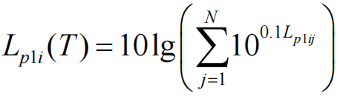  式中：Lpli（T）—靠近围护结构处室外N个声源i倍频带的叠加声压级，dB;  L1ij—室内声源i倍频带的声压级，dB；  N—室内声源总数。  c、将室外声源的声压级和透过面积换算成等效的室外声源，计算出中心位置位于透声面积（S）处的等效声源的倍频带声功率级。  Lw＝Lp2（T）+10lgS  式中：Lw—中心位置位于透声面积（S）处的等效声源的倍频带声功率级，dB;  Lp2（T）—靠近围护结构处室外声源的声压级，dB  S—透声面积，m²；  ③总声级的计算  设第i个室外声源在预测点产生的A声级为LAi，在T时间内该声源工作时间为ti；第j个等效室外声源在预测点产生的A声级为LAj，在T时间内该声源工作时间为tj，则预测点的总有效声级为：  式中：T—计算等效声级的时间，s；  N—室外声源个数；  M—等效室外声源个数；  Leqg—建设项目声源在预测点产生的噪声贡献值，dB；  （2）参数的确定  ①声波几何发散引起的A声级衰减量（Adiv）  a、点声源：Adiv=20lg（r/ro）  式中：r—预测点到噪声源距离，m；  ro—参考点到噪声源距离，m。  b、有限长线声源（设线声源长为Lo）  当r>Lo，且ro>Lo时：Adiv=20lg（r/ro）  当r<Lo/3，且ro<Lo/3时：Adiv=10lg（r/ro）  当Lo/3<r<Lo，且Lo/3<ro<Lo时：Adiv=15lg（r/ro）  c、面声源（设面声源高度为a，长度为b，且a＜b）  当r<a/3时，且ro<a/3时：Adiv=0  当a/3<r<b/3，且a/3<ro<b/3时：Adiv=10lg（r/ro）  当b/3<r<b，且b/3<ro<b时：Adiv=15lg（r/ro）  当b<r时，且b<ro时：Adiv=20lg（r/ro）  ②空气吸收衰减量Aatm  空气吸收引起的A声级衰减量按下式计算：  Aatm＝a（r－ro）/100  式中：a为每100m空气吸收系数，是温度、湿度和声波频率的函数。  本评价由于计算距离较近，Aatm计算值较小，故在计算时忽略此项。  ③遮挡物引起的衰减量Abar  位于声源和预测点之间的实体障碍物，如围墙、建筑物、土坡、地堑或绿化林带都能起声屏障作用，从而引起声能量的衰减，具体衰减根据不同声级的传播途径而定，一般取20～25dB（A）。  ④附加衰减量Aexc  根据导则规定，满足下列条件需考虑地面效应引起的附加衰减：①预测点距声源50m以上；②声源距地面高度和预测点距地面高度的平均值小于3m；③声源与预测点之间的地面被草地、灌木等覆盖（软地面）。此时，地面效应引起附加衰减量按下式计算：  Aexc=5lg（r/ro）  不管传播距离多远，地面效应引起附加衰减量的上限为10dB（A）。根据厂区布置和噪声源强及外环境状况，本环评忽略不计。  3、预测结果  表4-9 主要噪声源对厂界声级贡献值表  预测点噪声源 等效源强贡献值/dB（A）  东厂界 南厂界 西厂界 北厂界  拟建项目厂界噪声贡献值/dB（A） 48.92 47.1 30.77 47.75  超标距离 /m / / / /  标准限值 昼间60 dB(A)、夜间50 dB(A)  根据采取的减噪措施，本项目年工作日为300天，三班制，每班8小时，年工作时间为7200小时，项目运营期间，主要噪声源对厂界声级贡献值满足《工业企业厂界环境噪声排放标准》（GB 12348-2008）2类标准要求（昼间60 dB(A)、夜间50 dB(A)），因此本项目对周围声环境影响较小。  4、监测要求  根据《排污单位自行监测技术指南 总则》（HJ 819-2017），针对本项目所排污染物情况，噪声监测计划见下表。  表4-10项目监测要求一览表  监测内容 污染物名称 监测点位 监测设施 监测频次 测定方法  噪声 Leq（昼间） 厂界四周 声级计 1次/季度 《工业企业厂界环境噪声排放标准》（GB12348-2008）  四、运营期固体废物环境影响和保护措施  （1）源强及处置措施  本项目产生的固废主要为生活垃圾、生产固废。生活垃圾集中收集后委托环卫部门定期清运，不对外随意排放。  一般固废主要来源于产生的包装袋、废气处理设施布袋除尘器产生的废布袋。包装袋、布袋除尘器产生的废布袋均集中收集后外售给有资质的单位进行处理。危险废物主要是设备维护产生的废润滑油、废润滑油桶，集中收集后暂存于危废暂存间，委托资质单位安全处置。  本项目一般固废产生及处理情况详见表4-11，危险废物的产生及处理情况详见表4-12。  表4-11 本项目固废产生及处理情况  序号 固废属性 产生工序 名称 固废代码 产生量 处理措施  1 生活垃圾 职工生活 生活垃圾 -- 1.5t/a 由环卫部门定期清运处理  2 一般固废 原辅材料消耗 包装袋 SW59 900-099-S59 2t/a 集中收集后外售给有资质的单位进行处理  3 废气处理设施 废布袋 SW59 900-099-S59 0.05t/a  表4-12 本项目危废产生及处理情况  序号 固废属性 产生工序 名称 产生量 处理措施  1 危险废物 维护设备 废润滑油 0.5t/a 暂存于危废暂存间，委托资质单位安全处置  2 废润滑油桶 0.025t  ①废包装袋  本项目外购的原辅材料的包装袋的产生量约为2t/a，集中收集后外售给有资质的单位进行处理。  ②生活垃圾  本项目劳动定员10人，年工作300天，生活垃圾产生量按0.5kg/人·d，经计算约为1.5t/a。定时收集至厂区内垃圾箱，集中收集后，由当地环卫部门定期清运。  ③废布袋  布袋除尘器产生的废布袋约为0.05t/a，集中收集后外售给有资质的单位进行处理。  ④废润滑油  本项目在设备维护时会产生废润滑油，根据企业提供的资料，废润滑油的年产生量为0.5t/a，对照《国家危险废物名录》（2021年版），废润滑油属于危险废物，危废代码为HW08（900-249-08），暂存于危废暂存间，委托有资质单位处理。  ⑤废润滑油桶  本项目维护设备会产生废润滑油桶，废润滑油桶的产生量为5个/年，废润滑油桶的质量为5kg/个，则废润滑油桶的产生量为0.025t/a，对照《国家危险废物名录》（2021年版），废润滑油机油桶属于危险废物，危废代码为HW08（900-249-08），暂存于危废暂存间，委托有资质单位处理。  本项目危险废物汇总见下表。  表4-13 本项目危险废物汇总表  序号 危险废物名称 危险废物类别 危险废物代码 产生量 来源 形态 有害成分 产废周期 危险 特性 污染防治措施  1 废润滑油 HW08 900-249-08 0.5t 设备维修 液态 矿物油 1年 T 暂存于危废暂存间，定期交由有资质单位委托处置  2 废润滑油桶 HW08 900-249-08 0.025t 设备维修 固态 矿物油 1年 T  （2）环境管理要求  项目设置一般固废暂存区，用于一般固废暂存；设置危废暂存间，用于危废的暂存。一般固废暂存区建设时做好防渗、防风、防晒、防雨等措施，设置环境保护图形标志，符合《中华人民共和国固体废物污染环境防治法》相关要求，采取防扬散、防流失、防渗漏或者其他防止污染环境的措施，不得擅自倾倒、堆放、丢弃、遗撒，一般工业固体废物管理过程中还应执行《一般工业固体废物管理台账制定指南（试行）》（公告2021年第82号）要求；危险废物收集、贮存执行《危险废物贮存污染控制标准》（GB18597-2023），转移按照《危险废物转移管理办法》（2022年1月1日）执行，根据《危险废物贮存污染控制标准》（GB18597-2023），贮存点应满足以下要求：  “8.3.1应具有固定的区域边界，并应采取与其他区域进行隔离的措施。8.3.2贮存点应采取防风、防雨、防晒和防止危险废物流失、扬散等措施。8.3.3贮存点贮存的危险废物应置于容器或包装物中，不应直接散堆。8.3.4贮存点应根据危险废物的形态、物理化学性质、包装形式等，采取防渗、防漏等污染防治措施或采用具有相应功能的装置。8.3.5贮存点应及时清运贮存的危险废物，实时贮存量不应超过3吨。贮存设施或场所、容器和包装物应按HJ1276要求设置危险废物贮存设施或场所标志、危险废物贮存分区标志和危险废物标签等危险废物识别标志。”  危险废物转移严格按照《危险废物转移管理办法》（2022年1月1日）执行，危险废物定期由有资质单位负责转运处理，企业不得私自转运。  本项目拟建设危废间1座，位于维修工具间北侧，危废暂存间建筑面积为15m²，根据危险废物的性质，对危险废物的暂存进行分区设置。  表4-14 建设项目危废暂存间基本情况表  序号 贮存场所名称 危险废物名称 危险废物类别 危险废物代码 位置 占地面积 贮存方式 贮存能力 贮存 周期  1 危废暂存间 废润滑油 HW08 900-249-08 固废间北侧 15m² 桶装 1t/a 1年  2 废润滑油桶 HW08 900-249-08 桶装 1t/a 1年  综上，采取措施后一般工业固体废弃物处理措施和处置方案满足《中华人民共和国固体废物污染环境防治法》和《一般工业固体废物管理台账制定指南（试行）》（公告2021年第82号）相关要求，危险废物的处理措施和处置方案满足《危险废物贮存污染控制标准》（GB18597-2023）和《危险废物转移管理办法》文件要求，不会对周围环境产生不利影响。  五、地下水、土壤  （1）污染源、类型及途径  项目运营后对地下水和土壤污染源、污染物类型和污染途径详见表4-15。  表4-15项目地下水、土壤污染源、类型及途径一览表  污染源 污染物类型 污染途径  装置 节点  化粪池 池体、池壁渗漏 COD、氨氮 垂直渗入  危废暂存间 危险废物泄漏 石油类 垂直渗入  液体硫酸铝储罐 罐体泄漏 pH 垂直深入  （2）防控措施  ①源头控制措施  应对项目化粪池和危废暂存间等进行定期巡查，建立隐患排查治理制度。企业应建立从主要负责人到每位作业人员，覆盖各部门、各单位、各岗位的隐患排查治理责任体系，逐级建立并落实隐患排查治理岗位责任制；建立并完善隐患排查管理机构，配备相应的管理和技术人员，制定检查、运行、维修与维护等规定，保证资金投入，确保各设施处于正常完好状态，杜绝“跑、冒、滴、漏”等现象及泄漏事故的发生，针对化粪池和危废暂存间要进行严格的防渗处理，从源头上防止污染土壤和地下水。  ②分区防控措施  表4-16 项目各单元污染防治分区  序号 分区类别 污染防治区域及部位 防渗技术要求  1 重点防渗区 罐区、危废暂存间、化粪池 等效黏土防渗层 Mb≥6.0m，K≤1×10-7 cm/s；或参照GB18598 执行。  2 一般防渗区 生产车间、包装车间、原料仓库、成品仓库、一般固废暂存处 等效黏土防渗层 Mb≥1.5m，K≤1×10-7cm/s；或参照GB16889执行。  3 简单防渗区 办公室、厂内道路 一般硬化  综上，按照分区防控要求采取以上防渗措施后，对周围土壤和地下水产生影响很小。  六、生态  项目租赁现有厂区，不新增占地，用地范围内无生态环境保护目标，对周边生态基本无影响，本评价不再开展生态环境影响分析。  - 环保治理设施在施工期和运营期的安全风险管控  （1）安全管理制度及操作规范  ①应建立健全从业人员的安全教育、培训，劳动防护用品（具）、安全设施、设备，作业场所防火、防毒、防爆和职业卫生，安全检查、隐患整改、事故调查处理，安全生产奖惩，变更，有限空间，三废处理等规章制度；  ②应根据生产工艺、技术、设备特点和原材料、辅料、产品的危险性编制岗位操作规程；  ③应建立健全各类安全管理台账、事故台账；劳动防护用具（品）发放台账；安全教育台账；安全技术措施台账；安全装置、设施台账；安全检查台账；重大隐患登记、整改台账；特种设备检测台账；强制性检测设施检测台账等；  ④对动火作业、有限空间作业、临时用电作业、高处作业、动土作业等危险性作业实施作业许可证管理，履行严格的审批手续。  （2）安全管理机构  ①企业应建立安全生产委员会或领导小组，并实行安全生产例会制；  ②建立安全生产管理机构；  ③配备专、兼职安全生产管理人员。  （3）安全教育培训  ①主要负责人、安全管理人员的安全知识和管理能力应当经当地应急管理部门培训并考核合格，取得安全任职资格证书；  ②其他从业人员应当按照国家有关规定，经公司三级安全教育培训并考试合格。  （4）安全检查与隐患整改  ①按照安全检查和隐患整改管理制度，明确安全检查的组织、职责、形式、内容、方法及检查结果、问题的整改要求；  ②定期或不定期检查的开展综合性检查、专业检查、季节性检查。厂级安全检查每年不少于4次；车间级安全检查每月不少于1次；班组级安全检查每周不少于1次；专业检查每年不少于2次；岗位员工的日常巡检；  ③制订各种检查形式的《安全检查表》。表内应包括检查项目、检查标准、检查结果等内容。按相应的《安检查表》逐项检查，并形成记录；  ④对事故隐患，下达《隐患整改通知书》做到：定措施、定负责人、定资金来源、定完成期限。  （5）本项目废气主要是粉碎工序产生的粉尘、混合搅拌釜上料口产生的粉尘、料仓产生的粉尘、包装工序产生的粉尘。本项目粉碎、混合搅拌釜上料口、包装工序产生的颗粒物采用“集气罩+布袋除尘器”处理，处理后通过1根15m排气筒（DA001）排放，料仓产生的粉尘经收集后通过仓顶的布袋除尘器进行处理后无组织排放。  1）废气处理设备在使用过程中，应定期检查。  2）当废气处理设施处在易燃易爆环境中时，设备的防爆等级应达到规定的要求。  3）废气处理设备处应配备足够的灭火器材。  4）废气处理设备应有可靠的接地桩头。  5）定期检查废气管道连接位置是否有泄漏，及时修复破损部位。  6）仪表、设备设施定期维护和检查，防止因长期运行遭腐蚀失灵导致工艺异常。  7）设备选择时，应选择有合格资质单位制造的设备，应保证废气净化处理工程设备的质量和规格符合国家标准和行业标准。  8）治理系统与主体生产装置之间的管道系统应安装阻火器（防火阀），阻火器性能应符合GB13347的规定。  9）经过治理后的污染物排放应符合国家或地方相关大气污染物排放标准的规定。  10）应按照有关规定和标准合理设计废气工程的安全监测系统，包括自动监测、报警、紧急停车系统。  11）治理设备不得超负荷运行。  12）保证灭火系统所用的水压、蒸汽压有足够的压力。  13）对于各梯台、平台应设置符合要求的防护栏、踢脚板。进行防锈、防腐处理。  八、环境风险分析  环境风险评价是对建设项目建设和运行期间发生的可预测突发性事件或事故（一般不包括人为破坏及自然灾害）引起有毒有害、易燃易爆等物质泄漏，或突发事件产生的新的有毒有害物质，所造成的对人身安全与环境的影响和损害，进行评估，提出防范、应急与减缓措施。  （1）环境风险潜势初判  根据《建设项目环境风险评价技术导则》（HJ169-2018）附录B中规定，对本项目Q值进行计算。  Q= q1/Q1+q2/Q2+……+qn/Qn  式中：q1，q2，……，qn----每种危险物质的最大存在量，t；  Q1，Q2，……，Qn----每种危险物质的临界量，t。  表4-17 Q 值划分  序号 Q值划分  1 Q<1 环境风险潜势为Ⅰ  2 Q≧1 1≤Q＜10  10≤Q＜100  Q≥100  本项目所识别的危险物质为危废暂存间的废润滑油和废润滑油桶，根据企业提供的资料，废润滑油的最大存在量为0.5t，废润滑油桶的最大存在量为0.025t，临界量为2500t。  表4-18 重点关注的危险物质数量与临界量的比值（Q）确定  危险物质分布点名称 危险物质 最大存在量/t 临界量/t  危废暂存间 废润滑油 0.5 2500  危废暂存间 废润滑油桶 0.025 2500  根据Q值的计算，本项目Q=0.00021，属于Q＜1的情况。  （2）评价等级划分  根据《建设项目环境风险评价技术导则》（HJ169-2018）可知，环境风险评价等级划分见下表：  表4-19 评价工作等级  环境风险潜势 IV、IV+ III II I  评价工作等级 一 二 三 简单分析a  a是相对于详细评价工作内容而言，在描述危险物质、环境影响途径、环境危害后果、风险防范措施等方面给出定性的说明。  （3）环境风险识别及风险分析  ①项目可能发生的风险是危废暂存间废润滑油流出危废暂存间，流入土壤或者流入水体，对土壤环境和水环境造成影响。  泄漏的影响主要表现在：发生危险废物泄漏事故时，污染物可能会进入雨水系统以及土壤环境，造成附近的水体污染和土壤污染；如果造成渗漏，会对下游地下水产生污染。本项目火灾事故引发的次生污染CO、消防废水、泄露的物料等将会对大气、水环境及人群健康产生影响。泄露的物料、消防废水如不能完全收集并处理达标，将会对区域污水处理厂造成冲击，进而影响周围地表水，加之防渗措施不当，会造成地下水环境污染。  （4）环境风险防范措施  1）项目存在发生泄漏和火灾的危险，在生产过程中需要相应的防范措施：  ①严禁烟火，加强管理，严格操作规范，制定一系列的防火规章制度。  ②按照《建筑灭火器配置设计规范》（GB50140-2005）规定，配置相应类型和数量的灭火器（干粉灭火器等），并在火灾危险场所设置报警装置。消防器材应当设置在明显和便于取用的地点，周围不准堆放物品和杂物。车间的消防设施、器材应当由专人管理，负责检查、维修、保养、更换和添置，保证完好有效，严禁圈占、埋压和挪用。对消防器材应当经常进行检查，保持完整好用。本项目建成后会根据实际情况配备相应的灭火器材，满足消防的需求。  ③原料和产品的使用、储存、运输、管理要按照国家标准和要求，进行设计、施工、运行，设置卫生应急措施，减少对环境、人员产生影响；  ④电气和仪表专业设计按照《爆炸危险环境电力装置设计规范》（GB5008-2014）执行，将能产生电火花的设备放在远离现场的配电室内，并采用密闭电器；  ⑤项目以“预防为主、防控结合”的指导思想，建立安全、及时、有效的污染综合预防与控制体系，确保事故状态下的废水全部处于受控状态，事故废水得到有效处理后达标排放，防止对周围地表水和地下水造成污染。  2）危废暂存间泄漏风险防范措施：  ①危废暂存间按《危险废物识别标志设置技术规范》（HJ1276-2022）的规定设置警示标志；  ②危废暂存间配备消防器材、应急水管等，并设有围堰等防护设施；  ③废物贮存设施内清理出来的泄漏物，一律按危险废物处理；  ④危废暂存间场地必须有耐腐蚀的硬化地面，且表面无裂隙；  ⑤危废暂存间防渗层的渗透系数小于1.0×10-10cm/s。  ⑥不相容的危险废物必须分开存放，并设有隔离间隔断。  3）应急预案  ①应急救援组织机构、人员和职责  项目可依托现有的应急救援机构及人员，由总经理担任事故应急救援小组组长，组员现场操作人员组成。  ②报警、通讯联络的选择  a.当出现紧急状态征兆时，任何发现者都有责任立即发出预警警报。  b.经确认紧急状态出现时，由现场的应急指挥负责人发出现场应急警报。  c.一旦现场应急警报确认后，现场应急救援负责人随同其他管理人员，应立即到总经理办公室，成立临时指挥中心。  d.将现场发生的紧急情况及时向上级报告。  e.由事故发现者/操作人员/经理（或现场应急救援指挥者）均可视情况的紧急程度向外紧急求援或报告。  f.发生紧急状态后，发现者应立即与有关部门联系。  4）事故发生后应采取的处理措施  ①当发生紧急状态预警时，现场人员应在现场明显摆放应急防护用品的位置，取得并佩戴相应的应急防护用品。  ②打开通风装置，进行换气。  ③利用现场储备的消防器材，对着火源进行灭火。在允许和必要的情况下，用水对现场的泄漏点进行冷却。  5）人员紧急疏散、撤离  人员撤离的前提是必须在人员安全有保障的前提下进行，在紧急状态下，危险区域内的人员沿着撤离路线，转移到安全区域。现场应急救援负责人安排人员到达安全区域的人员立即进行清点，清点采取点名登记的方式进行。对受伤人员进行紧急救护，必要时呼叫救护车辆和送医院进行救护，并取得相应的医疗报告。当紧急事件出现时，外来人员的接待人员负责保证外来人员的安全撤离和安全区域的清点。  6）事故区的隔离  出现紧急状态时，根据事故区域进行区域隔离。  7）检测、抢险、救援及控制措施  现场的自动消防报警和灭火系统和可燃气体报警系统的检测，由经过评估过且有资质的检验单位至少每年进行一次，检测报告抄送当地消防部门或安全监督部门。  现场的抢险与救援，在人员安全有保障的前提下，现场受过应急救援培训的人员、在应急救援负责人组织下进行有秩序的救援。  8）应急救援保障  项目应配备应急物资，包括应急材料和应急设备，如急救药箱、呼吸器、报警器、消防器材等。  9）事故应急救援关闭程序  现场应急救援负责人确认现场的环境已达到恢复到安全状况时，可宣布紧急状态解除。  10）应急培训计划  由行政部门安排应急培训计划，包括应急人员的培训、员工应急响应的培训、社区或周边人员应急响应知识的宣传。  11）演练计划  应急演练应每年举行一次。日常工作中，通过加强管理和教育培训，强化制度，加强管理和巡视，制定详尽的应急预案和预防措施，并加强演练，防患于未然。在建设单位完善并严格落实各项防范措施和应急预案后，其环境风险处于可接受水平。  12）应急预案制定与修订  ①应急预案由安环部负责组织各相关单位编制、修订，经环保专家评审后备案。备案后的预案经总经理签署后实施，与本预案相关的生产、储存单位应长期保存、定期学习预案内容并组织进行演练。当企业生产装置发生变化时，安环部要根据装置的危险程度及时修订、完善企业综合预案。在演练中有严重不符合实际内容的，要及时组织相关单位对事件应急预案进行实时修订，以保证预案具有可操作性，保障预案的可持续改进。  ②应急预案演练结束后，企业应当对应急预案演练效果进行评估，撰写应急预案演练评估报告，分析存在的问题，对应急预案提出修订意见，并及时修订完善。如演练未发现问题，企业结合环境应急预案实施情况，至少每三年对环境应急预案进行一次回顾性评估。有下列情形之一的，及时修订：  （一）本单位生产工艺和技术发生变化的；  （二）相关单位和人员发生变化或者应急组织指挥体系或职责调整的；  （三）周围环境或者环境敏感点发生变化的；  （四）环境应急预案依据的法律、法规、规章等发生变化的；  （五）生态环境主管部门或者企业事业单位认为应当适时修订的其他情形。  （5）小结  该项目环境风险潜势为Ⅰ，在日常工作中仍须严格执行国家的技术规范和操作规程要求，在认真落实工程拟采取的事故对策后，工程的事故对周围影响处于可接受水平。  九、排污口规范化管理  1、排污口标志  本项目排污口标志按照GB1556.2-1995《环境保护图形标志—排放口（源）》、GB15562.2《环境保护图形标志--固体废物贮存(处置)场》修改单中的有关规定执行。  标志牌应设置在与之功能相应的醒目处，标志牌必须保持清晰、完整，当发现损坏、颜色污染或有变化、褪色之类的情况应及时修复或更换，检查时间至少每年一次。  排污口按照《固定污染源废气监测点位设置技术规范》（DB 37T 3535-2019）的相关要求进行设置。  （1）基本原则  ①向环境排放污染物的排污口必须规范化；  ②排污口应便于采样与计量检测，便于日常现场监督检查。  （2）技术要求  ①排污口的设置必须合理确定，进行规范化管理；  ②设置规范的、便于测量流量、流速的测速段。  （3）立标管理  污染物排放口，应按国家《环境保护图形标志—固体废物贮存（处置）场》（GB 15562.2-1995）修改单的公告（公告 2023年 第5号）和《危险废物识别标志设置技术规范》（HJ 1276-2022）的规范要求，设置国家环保总局统一制作的环境保护图形标志牌。环境保护图形标志见下图。  污水排放口 污水排放口 废气排放口 废气排放口 危险废物  噪声排放源 噪声排放源 一般固体废物 一般固体废物  标志牌应设置在与之功能相应的醒目处，标志牌必须保持清晰、完整，当发现损坏、颜色污染或有变化、褪色之类的情况应及时修复或更换，检查时间至少每年一次。  排污口按照《排污口规范化整治技术要求》（试行）及《山东省污水排放口环境信息公开技术规范》（DB37/T2463-2014）的相关要求进行设置。  表4-20 环境保护图形标志的形状及颜色表  标志名称 形状 背景颜色 图形颜色  警告标志 三角形边框 黄色 黑色  提示标志 正方形边框 绿色 白色  2、日常环境管理制度  （1）企业应建立日常环境管理制度。  （2）建立日常环境管理台账。针对项目运行过程产生的废水、噪声、固废、环境风险等方面建立规范的环境管理台账，台账内容应包括环保设施设备清单、专业操作及维护人员配备、环保设施运行及维护费用、环保设施运行记录、事故检修计划、耗材消耗、污染物排放或处置量、环保设施稳定运行保障计划等。  （3）进行各类固废台账统计。  （4）做好各项环保设施日常运行、维护及费用记录；建立定期检查、维修和维修后验收制度，保证设备、设施完好，运转率达到考核要求。  （5）在日常生产过程应贯彻全过程清洁生产原则，定期开展清洁生产审核工作。  （6）对员工进行环保法律、法规教育和宣传，提高员工环保意识，对环保岗位进行培训考核。  （7）厂区需在现有绿化措施的基础上进一步完善，以满足山东省环境保护厅《关于加强建设项目特征污染物监管和绿色生态屏障建设的通知》（鲁环评函[2013]138号）的要求。

五、环境保护措施监督检查清单
内容  要素 | 排放口(编号、  名称)/污染源 | 污染物项目 | 环境保护措施 | 执行标准
大气环境 | DA001 | 颗粒物 | 布袋除尘器 | 《区域性大气污染物综合排放标准》（DB37/2376-2019）表1重点控制区排放限值
 | 生产车间 | 颗粒物 | 车间密闭、仓顶除尘器 | 《大气污染物综合排放标准》（GB16297-1996）表2无组织排放监控浓度限值
地表水环境 | 生活污水 | COD | 化粪池处理后环卫部门定期清运 | 不外排
 |  | NH₃-N
声环境 | 生产设备等 | 机械噪声 | 基础减震，厂房隔声、距离衰减等 | 《工业企业厂界环境噪声排放标准》（GB12348-2008）中的2类标准
电磁辐射 | /
固体废物 | 废包装袋 |  | 集中收集后外售给有资质的单位进行处理 | 《中华人民共和国固体废物污染环境防治法》和《一般工业固体废物管理台账制定指南（试行）》（公告2021年第82号）要求
 | 废布袋
 | 废润滑油 |  | 暂存于危废暂存间，委托资质单位安全处置 | 《危险废物贮存污染控制标准》（GB18597-2023）和《危险废物转移管理办法》要求
 | 废润滑油桶
 | 生活垃圾 |  | 环卫部门定期清运 | /
土壤及地下水污染防治措施 | 化粪池、危废暂存间、罐区设置为重点防渗区，生产车间、包装车间、原料仓库、成品仓库、一般固废暂存处设置为一般防渗区，办公楼、厂内道路等设置为简单防渗区。
生态保护  措施 | /
环境风险  防范措施 | 1）加强日常巡检工作，定期对环保设备进行检修，及时发现、处理故障，严格落实各项安全与环保措施，防止事故造成的环境污染。  2）严禁烟火，加强管理，严格操作规范，制定一系列的防火规章制度。  3）严格执行劳动部《生产设备安全卫生设计总则》等有关法规。  4）厂区按《建筑灭火器配置设计规范》配置手提式干粉灭火器和推车式干粉灭火器。  5）操作人员必须经过专门培训，做到持证上岗，并且严格遵守操作规程。  6）各种生产设备应定期检修保养，确保设备正常运行。  7）电气和仪表专业设计按照《爆炸危险环境电力装置设计规范》（GB5008-2014）执行，将能产生电火花的设备放在远离现场的配电室内，并采用密闭电器。  8）对安全及环保管理人员进行安全与环保知识培训，熟悉国家安全生产方针、政策、法规、标准，增强安全意识和法制观念，掌握安全卫生基本知识，具有一定的安全管理和决策能力。  9）发生火灾事故应立即上报企业负责人，切断火源，隔离现场，疏散周围群众。需要紧急撤离的情况，应按照统一的撤退信号和方法及时撤退。通过消防灭火，采用干粉、二氧化碳等灭火器灭火，降低燃烧强度。扑灭火灾后，应继续洒水降温、消灭余火，同时需对火灾现场进行保护，接受事故调查。
其他环境  管理要求 | 1、环境管理  1）环境保护机构的设置  根据《建设项目环境保护设计规定》有关要求，应设置环境管理机构，定员1人。也可委托第三方进行日常监测，为环境管理提供可靠的依据。  建设单位委托具有监测资质单位进行定期监测。  2）环境管理要点  ①“三同时”验收  根据《建设项目环境保护管理条例》及其修改决定（国务院令第682号），建设项目竣工后，建设单位应进行竣工验收，验收通过后项目方可正式投产运行。  ②制定环境管理文件及实施细则  根据国家、地方政府对企业环境管理的基本要求，结合项目的具体情况，制定环境管理文件和实施细则。  ③信息公开  根据《建设项目环境保护事中事后监督管理办法（试行）》要求，建设单位应当主动向社会公开建设项目环境影响评价文件、污染防治设施建设运行情况、污染物排放情况、突发环境事件应急预案及应对情况等环境信息。  2、环境保护图形标志  在废气排放口，噪声排放源，一般工业固废贮存处置场所应设置环境保护图形标志，图形符号分为提示图形和警告图形符号两种，分别按GB15562.1-1995、GB15562.2-1995修改单来执行。环境保护图形符号见下表。  3、建设项目竣工环境保护验收  根据《建设项目环境保护管理条例》 要求，编制环境影响报告表的建设项目竣工后，建设单位应当按照国务院环境保护行政主管部门规定的标准和程序，对配套建设的环境保护设施进行验收，编制验收报告。  - 按照《排污许可管理条例》 、《山东省生态环境厅关于加强排污许可管理工作的通知》（鲁环函〔2020〕14号）和《固定污染源排污许可分类管理名录》（2019年版）要求，企业应当在本项目投入生产或使用并产生实际排污行为之前完成排污许可登记变更。  - 按照计划定期开展自行监测；根据《企业事业单位环境信息公开办法》定期公开环境信息。

六、结论
本项目符合国家产业政策，项目选址符合用地性质要求，符合“三线一单”等相关规划要求，在各种污染防治措施落实的条件下，各项污染物达标排放，其对周围环境的影响可满足环境保护的要求。从环境保护角度分析，项目建设是可行的。

附表

建设项目污染物排放量汇总表
项目  分类 | 污染物名称 | 现有工程  排放量（固体废物产生量）① | 现有工程  许可排放量  ② | 在建工程  排放量（固体废物产生量）③ | 本项目  排放量（固体废物产生量）④ | 以新带老削减量  （新建项目不填）⑤ | 本项目建成后  全厂排放量（固体废物产生量）⑥ | 变化量  ⑦
废气 | 颗粒物 | / | / | / | 3.7076t/a | / | 3.7076t/a | +3.7076t/a
废水 | COD | / | / | / | / | / | / | /
 | NH3-N | / | / | / | / | / | / | /
一般工业  固体废物 | 废包装袋 | / | / | / | 2t/a |  | 2t/a | +2t/a
 | 废布袋 | / | / | / | 0.05t/a |  | 0.05t/a | +0.05t/a
 | 生活垃圾 | / | / | / | 1.5t/a |  | 1.5t/a | +1.5t/a
危险废物 | 废润滑油 | / | / | / | 0.5t/a |  | 0.5t/a | +0.5t/a
 | 废润滑油桶 | / | / | / | 0.025t/a |  | 0.025t/a | +0.025t/a
注：⑥=①+③+④-⑤；⑦=⑥-①

附件一：委托书
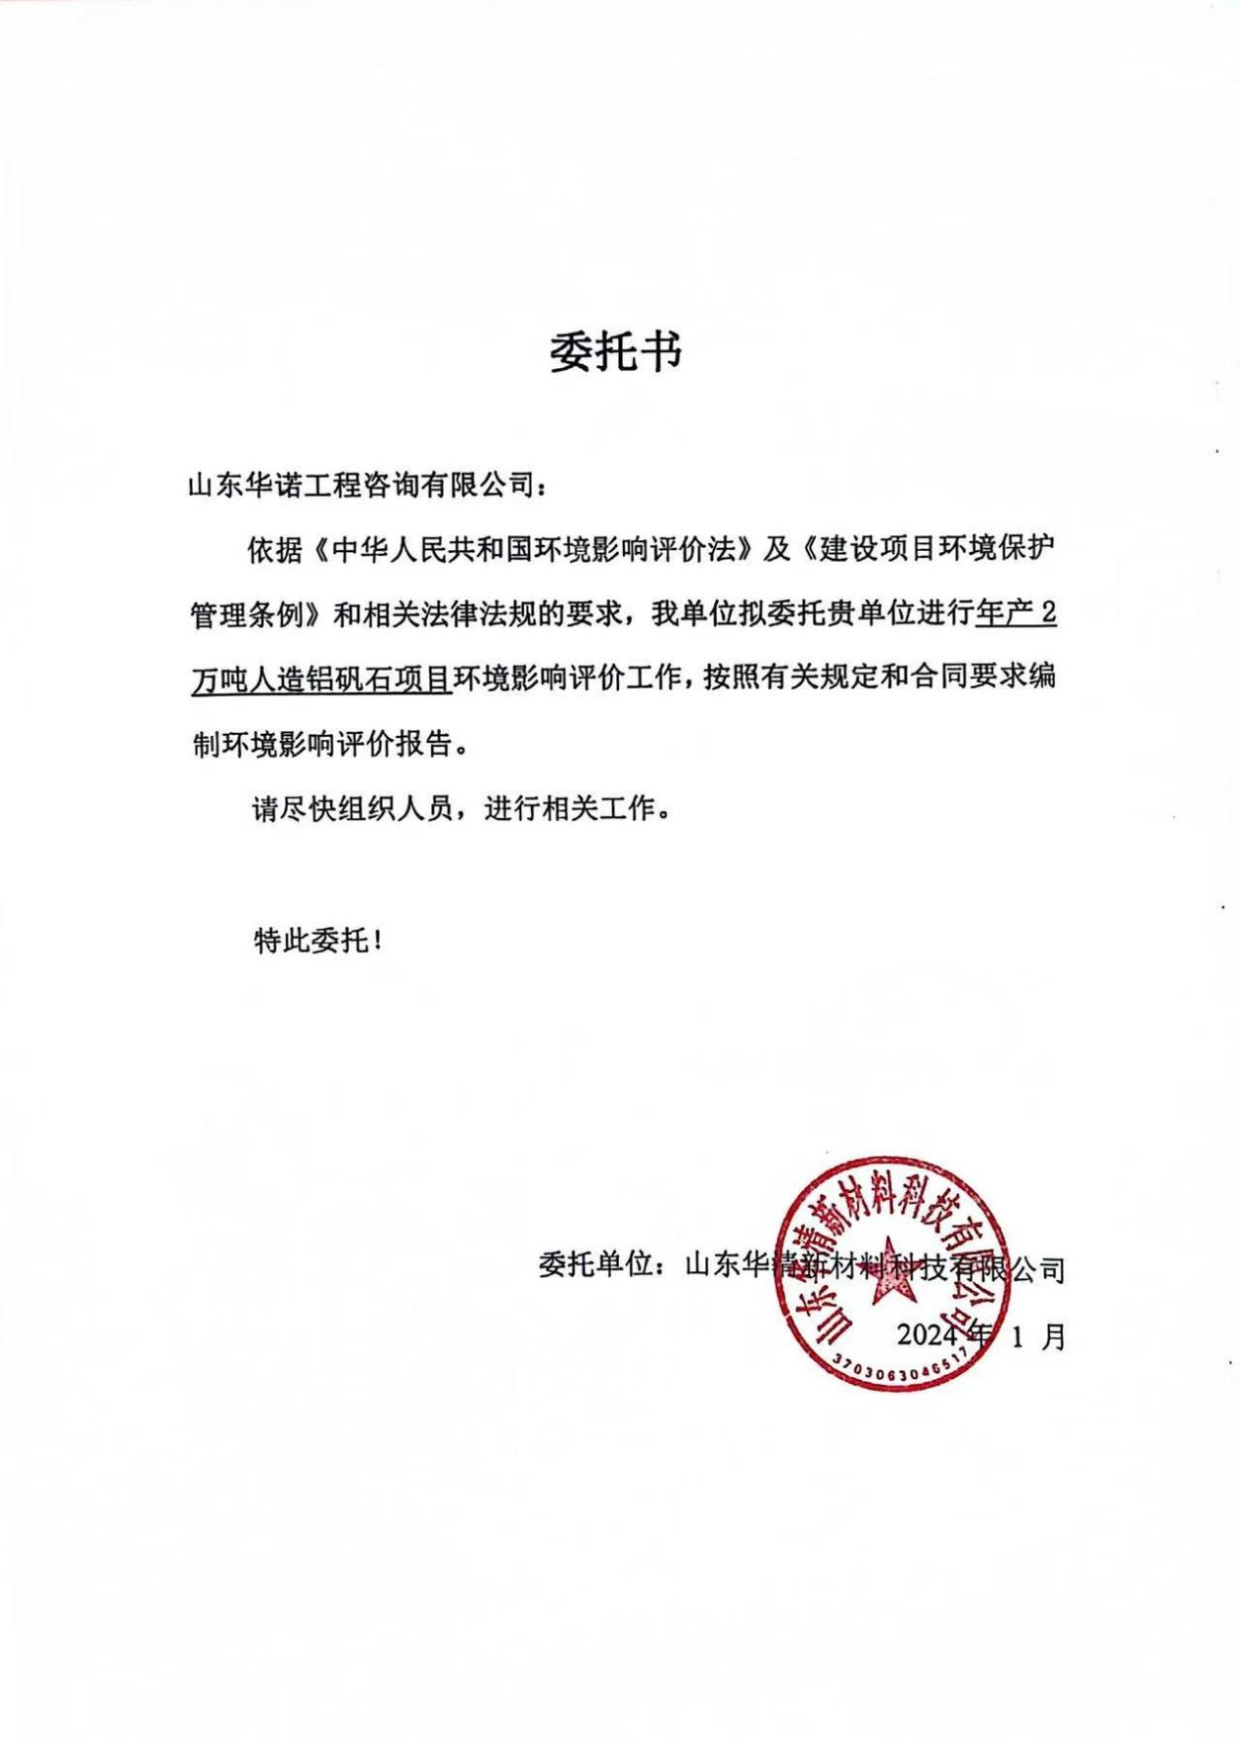
附件二：资料真实性承诺
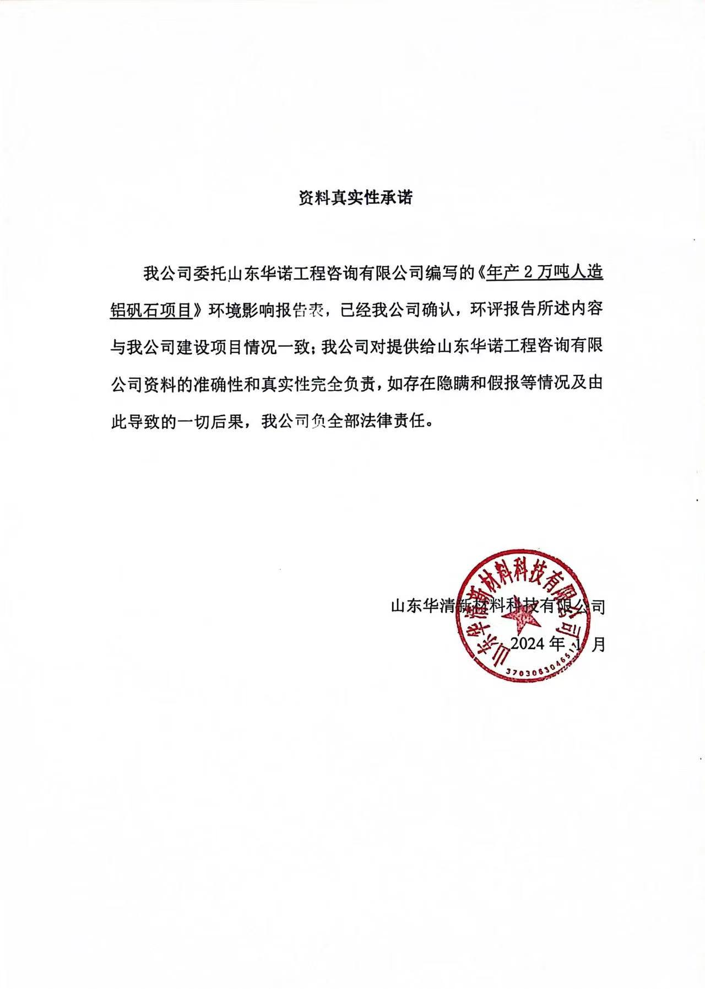
附件三：信息公开承诺书

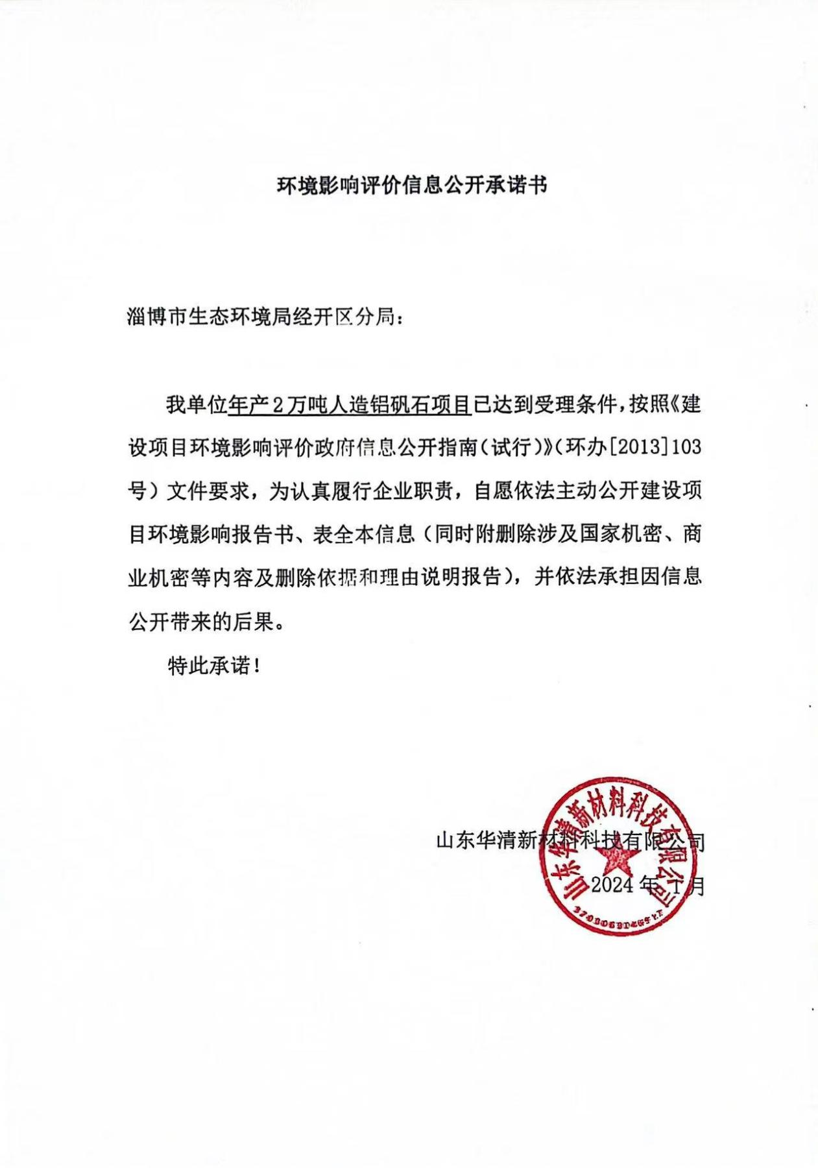
附件四：营业执照
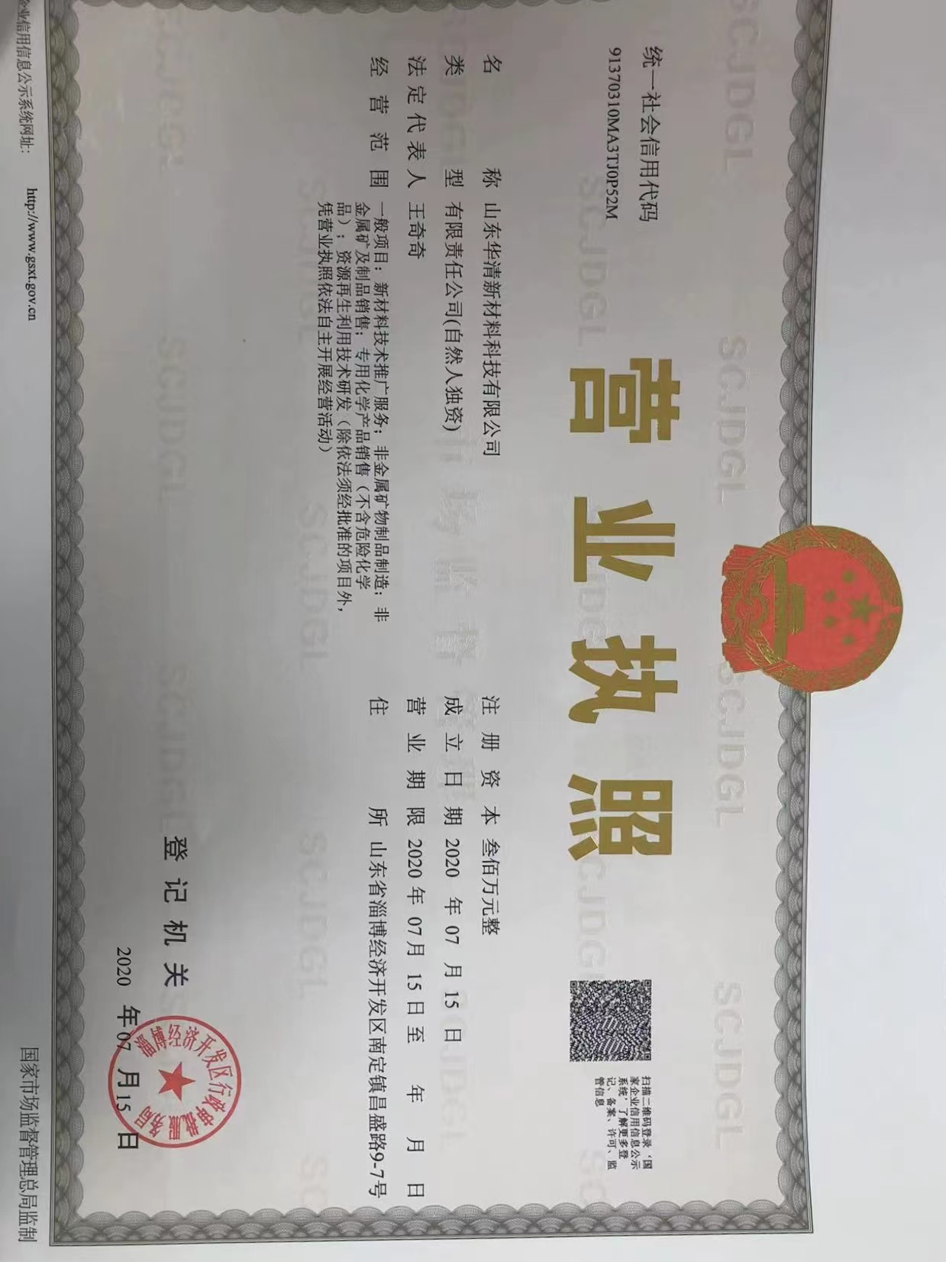
附件五：备案证明
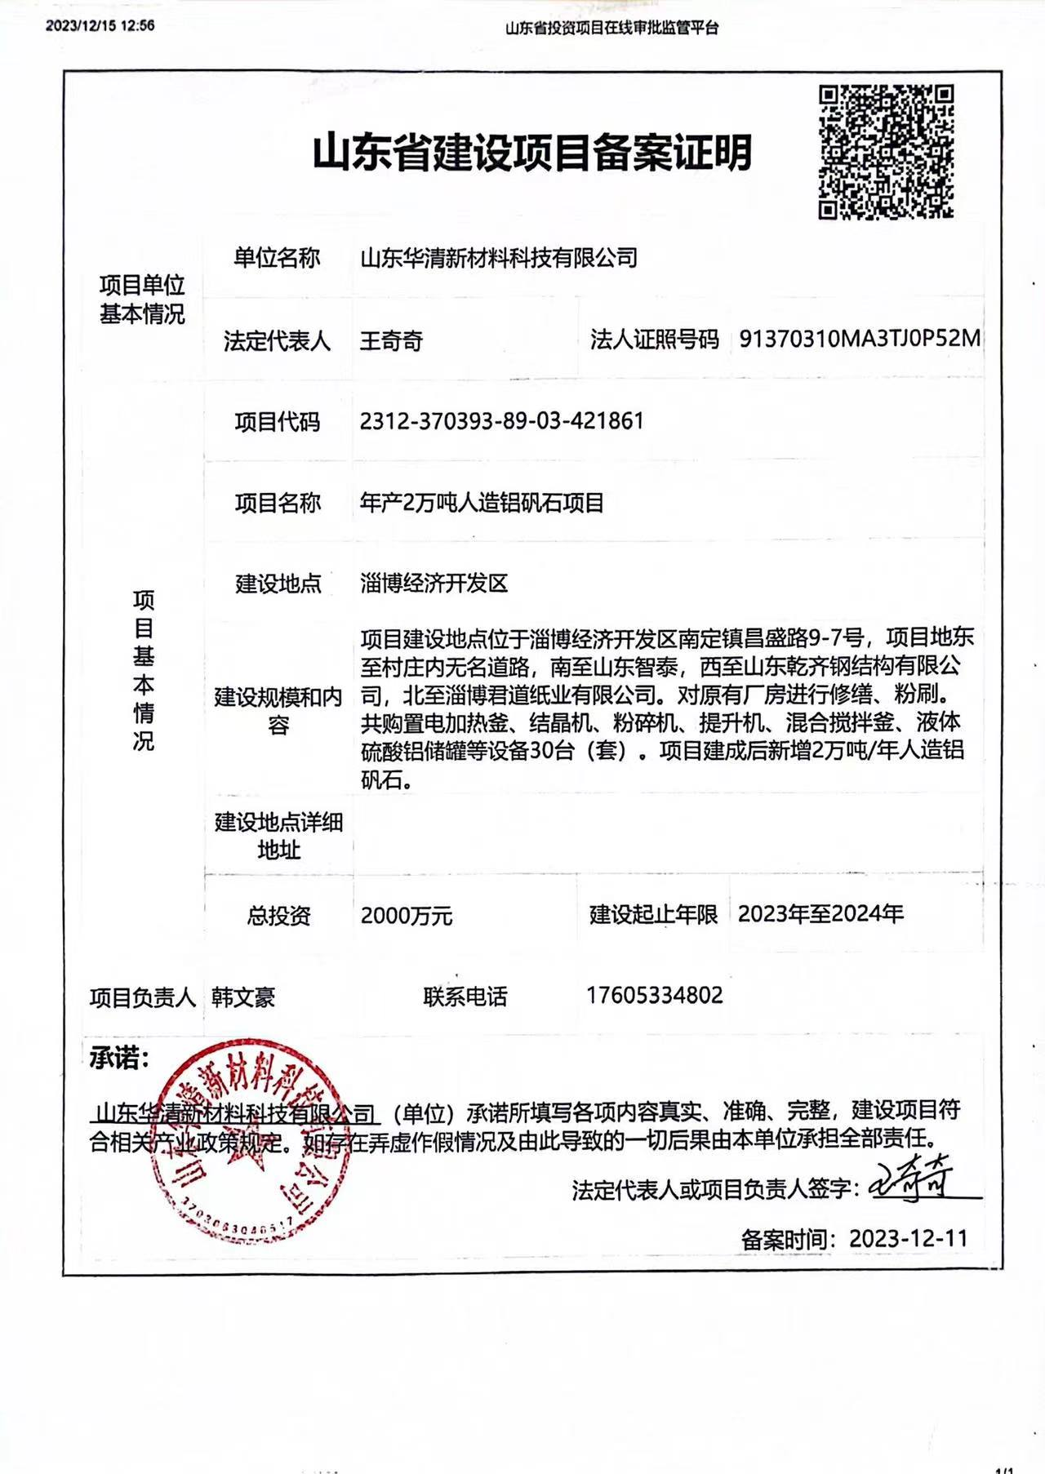

附件六：镇办意见
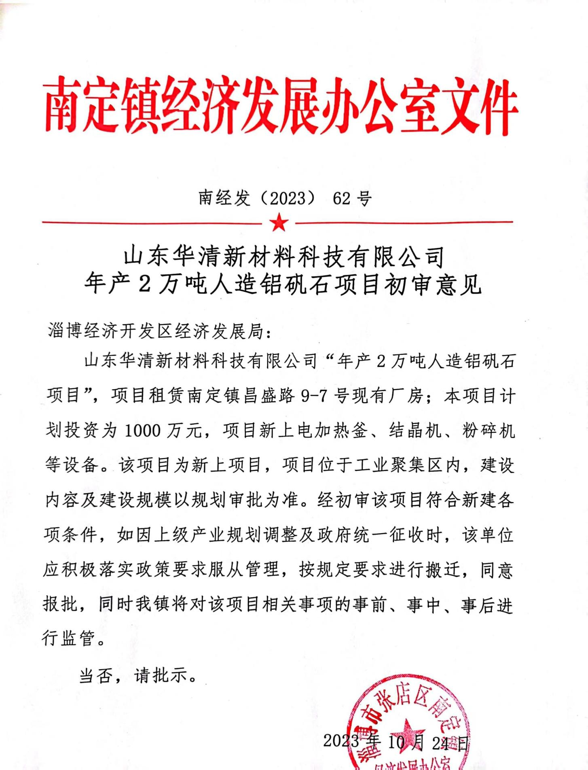

附件七：硫酸铝成分分析
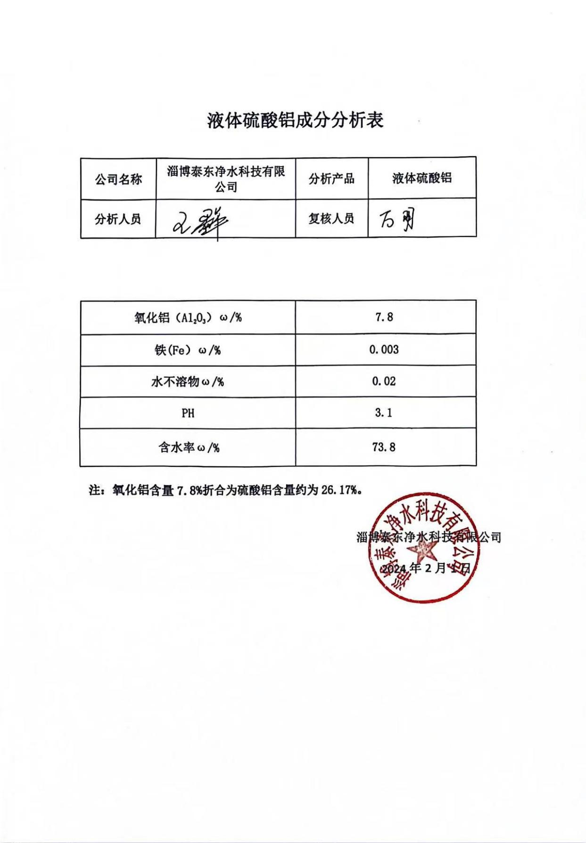

附件八：租赁合同
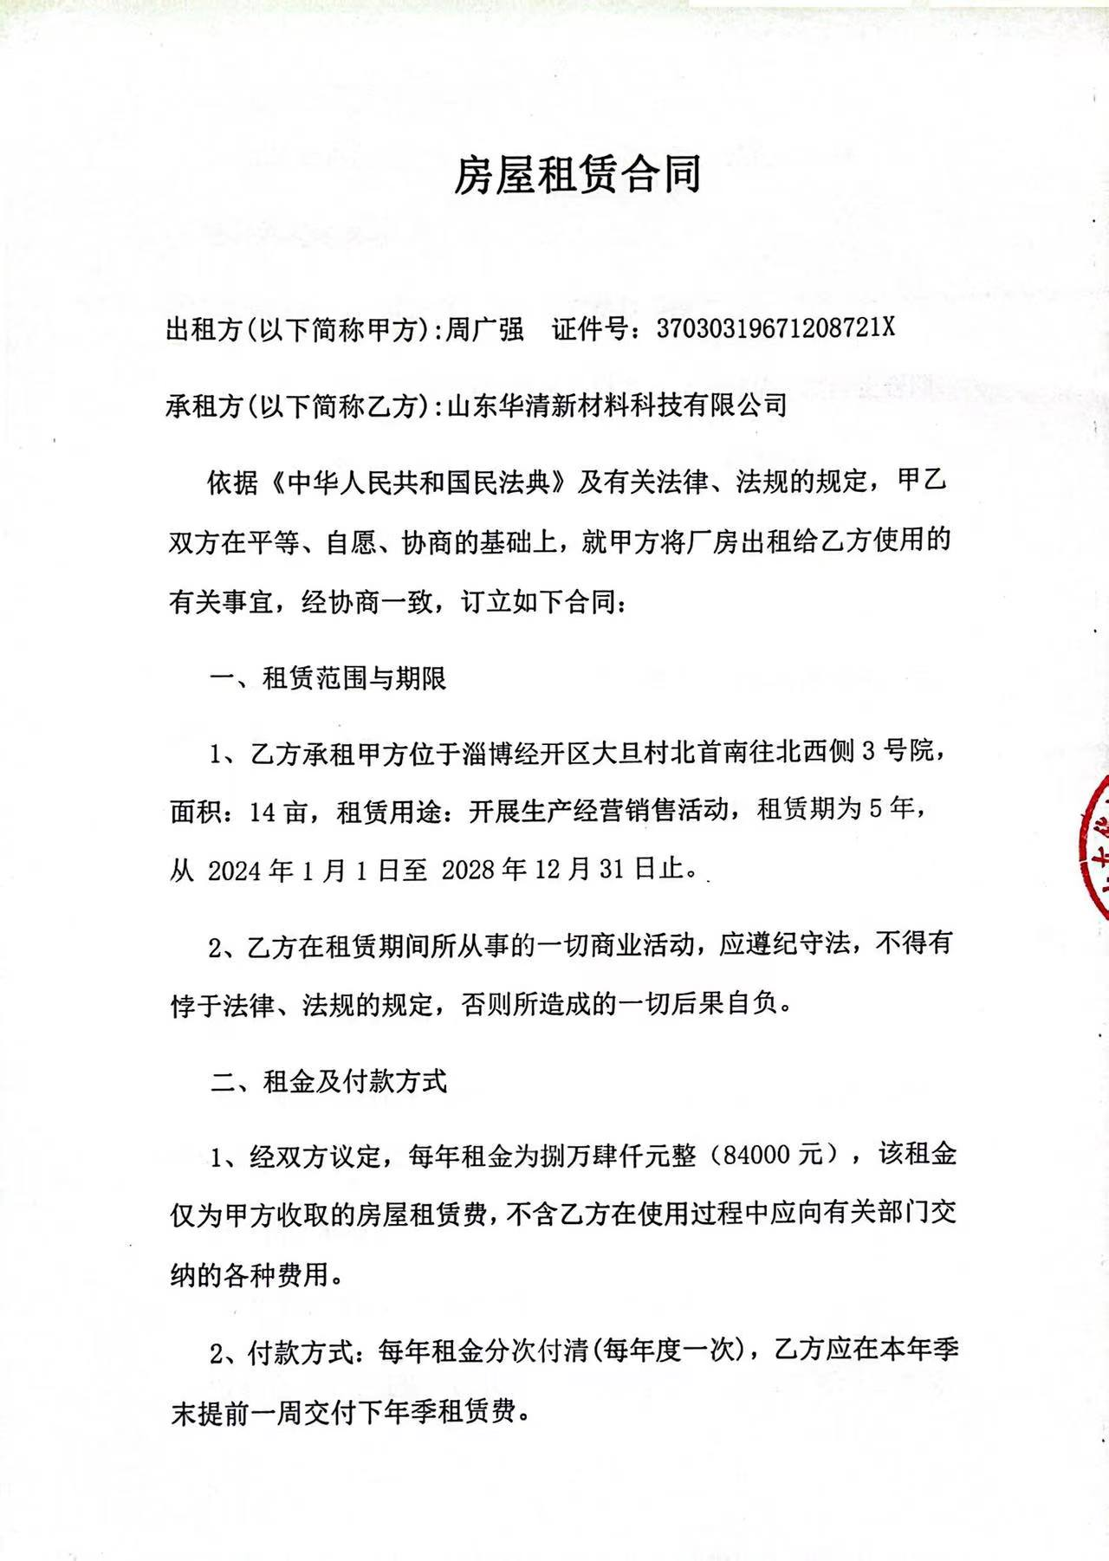

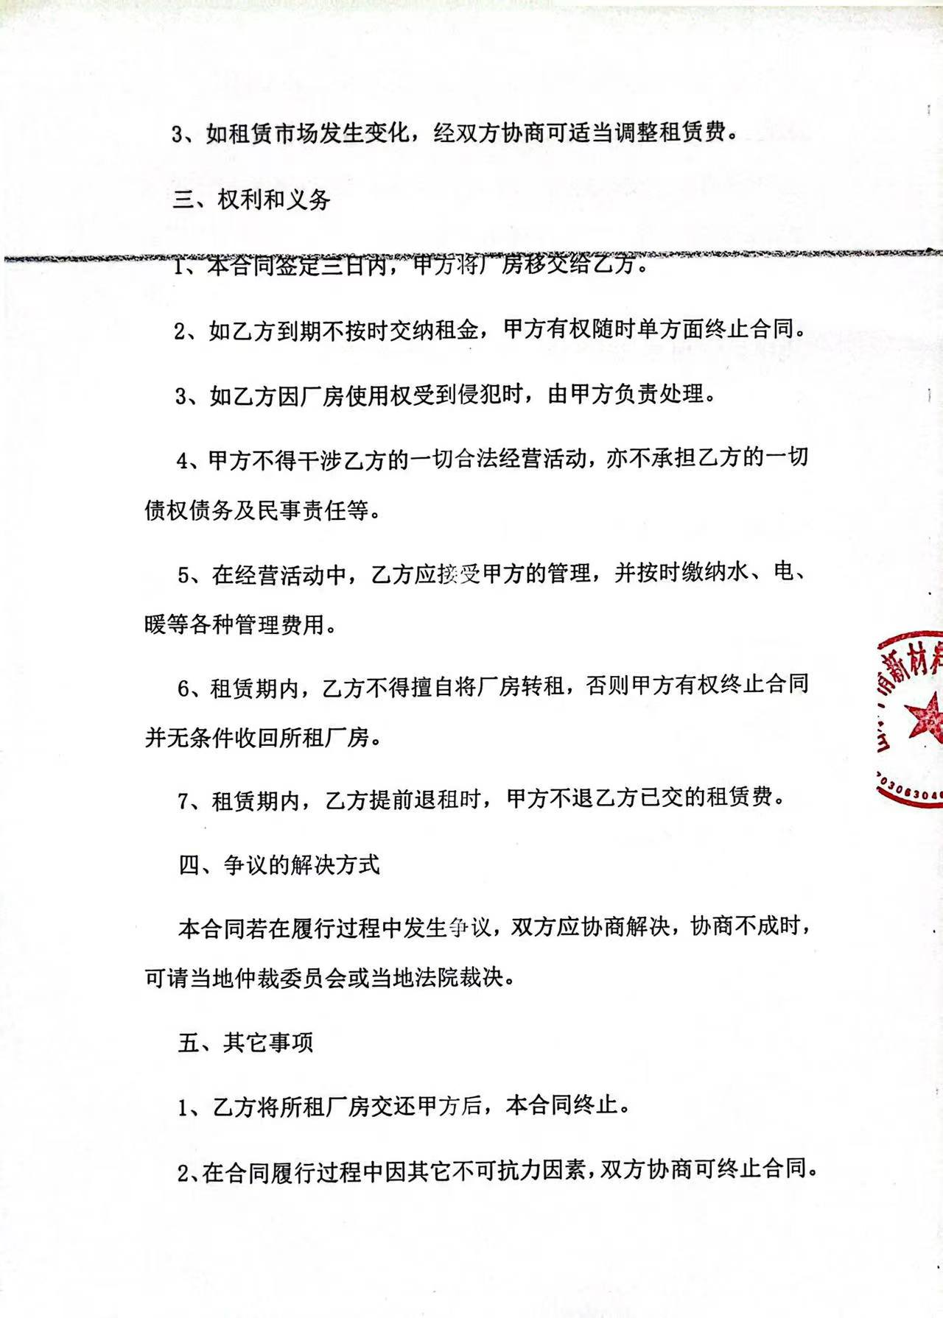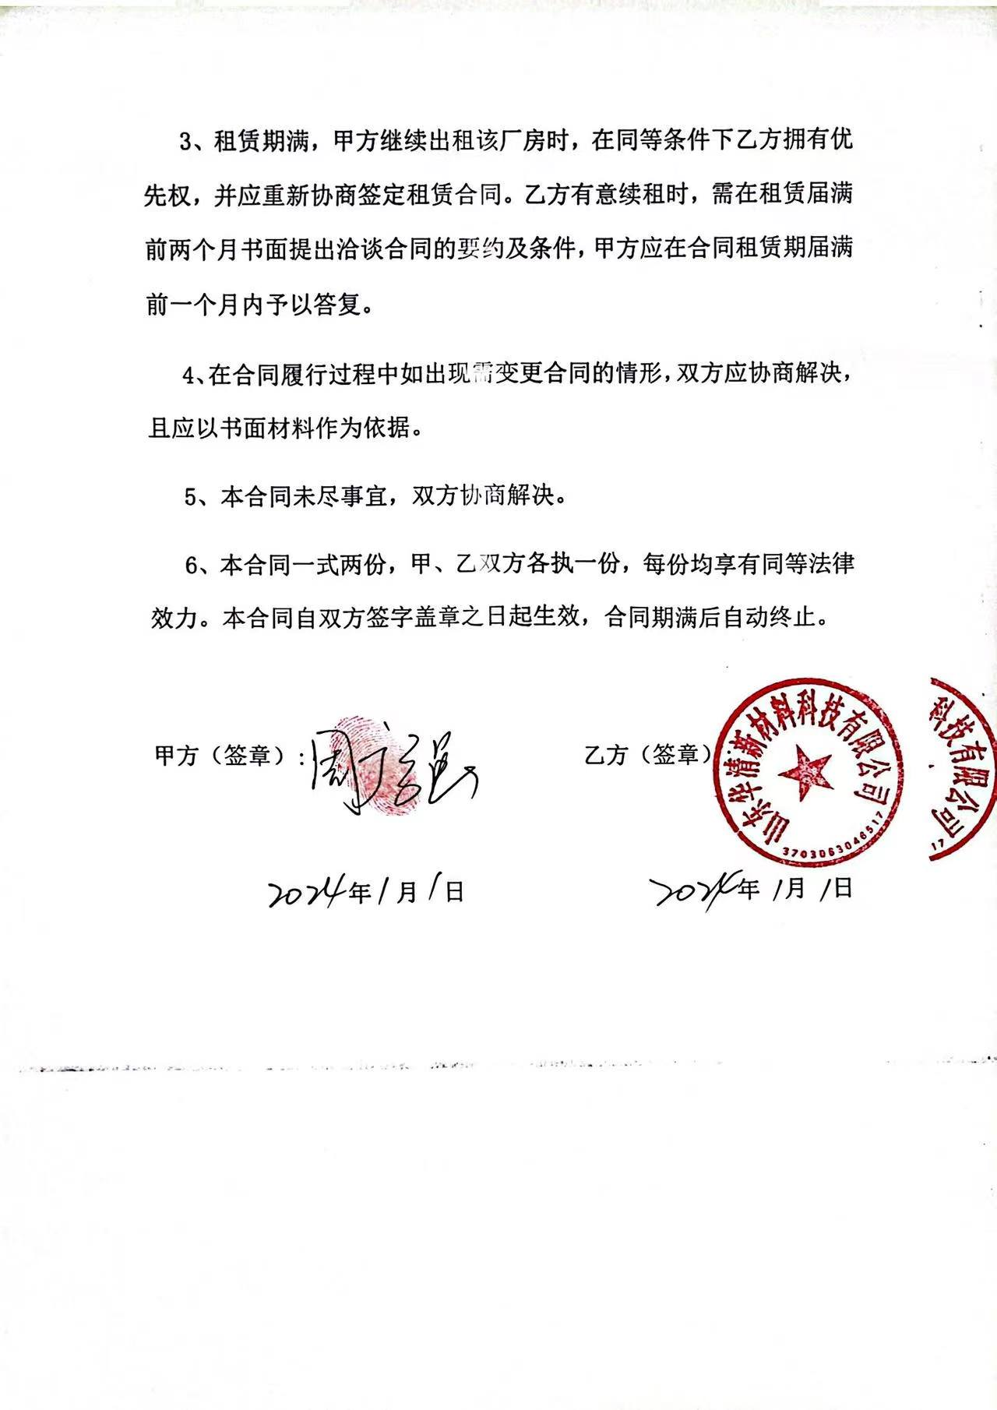
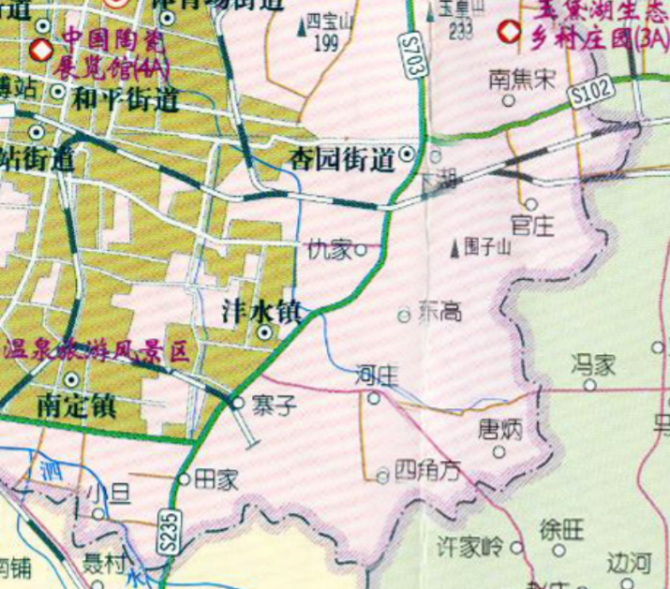
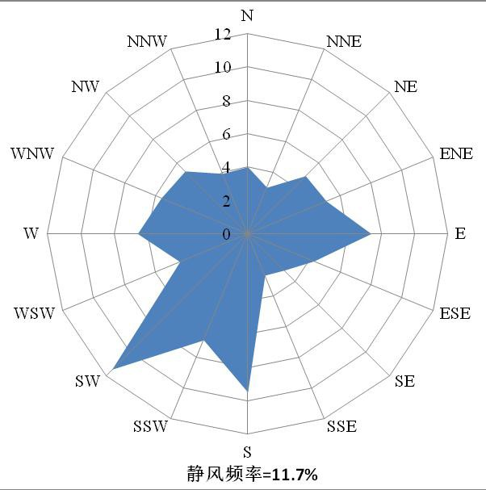
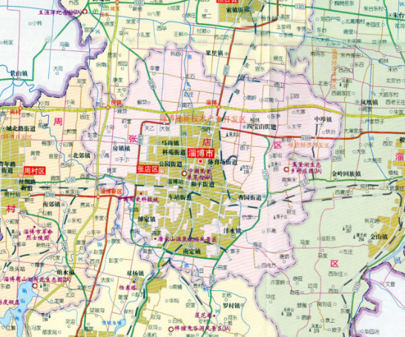
项目位置
附图1 项目地理位置图
项目所在地
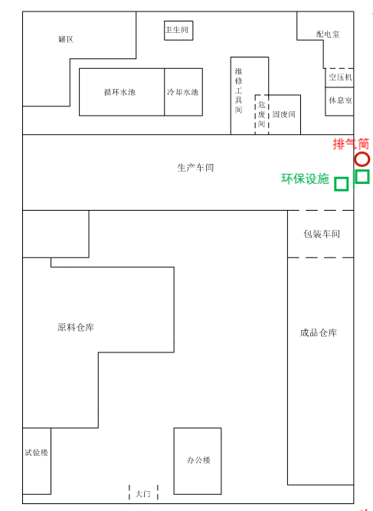
北
比例尺
0 10m

附图2 厂区平面布置图
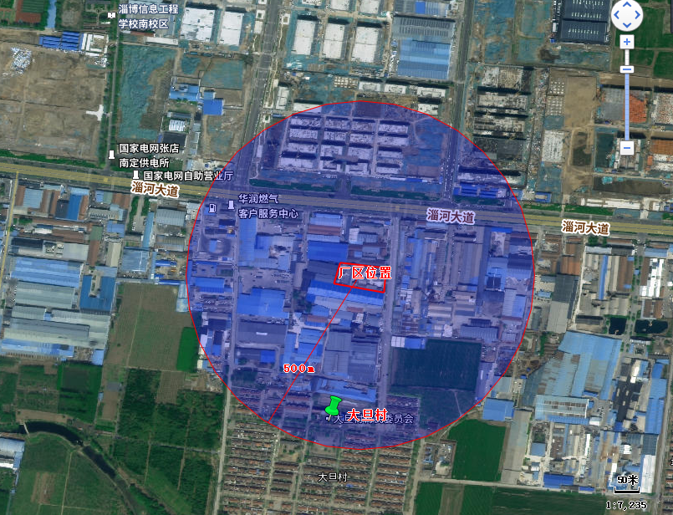
附图3 环境保护目标分布图 比例尺1:7235
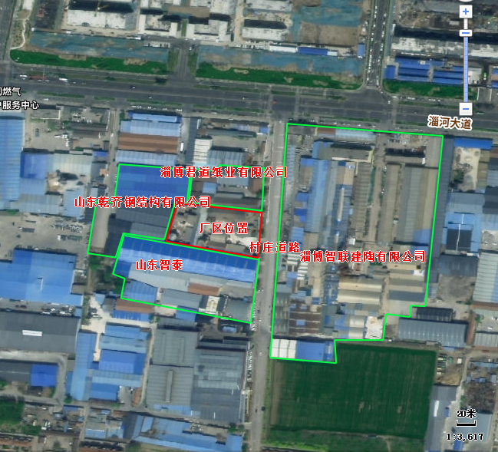
附图4 项目厂区周边四至图
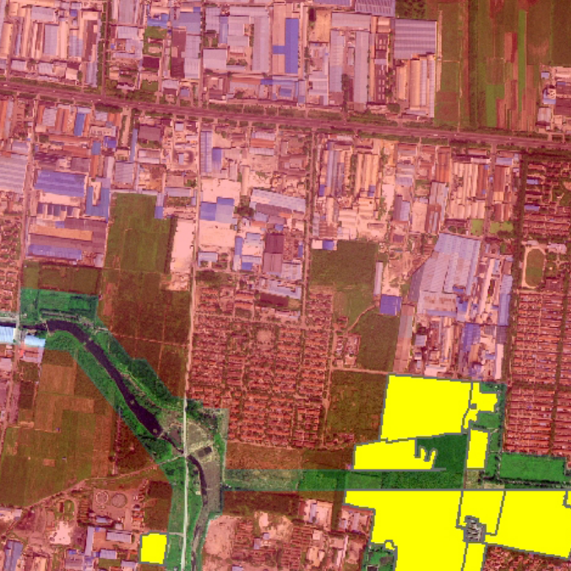
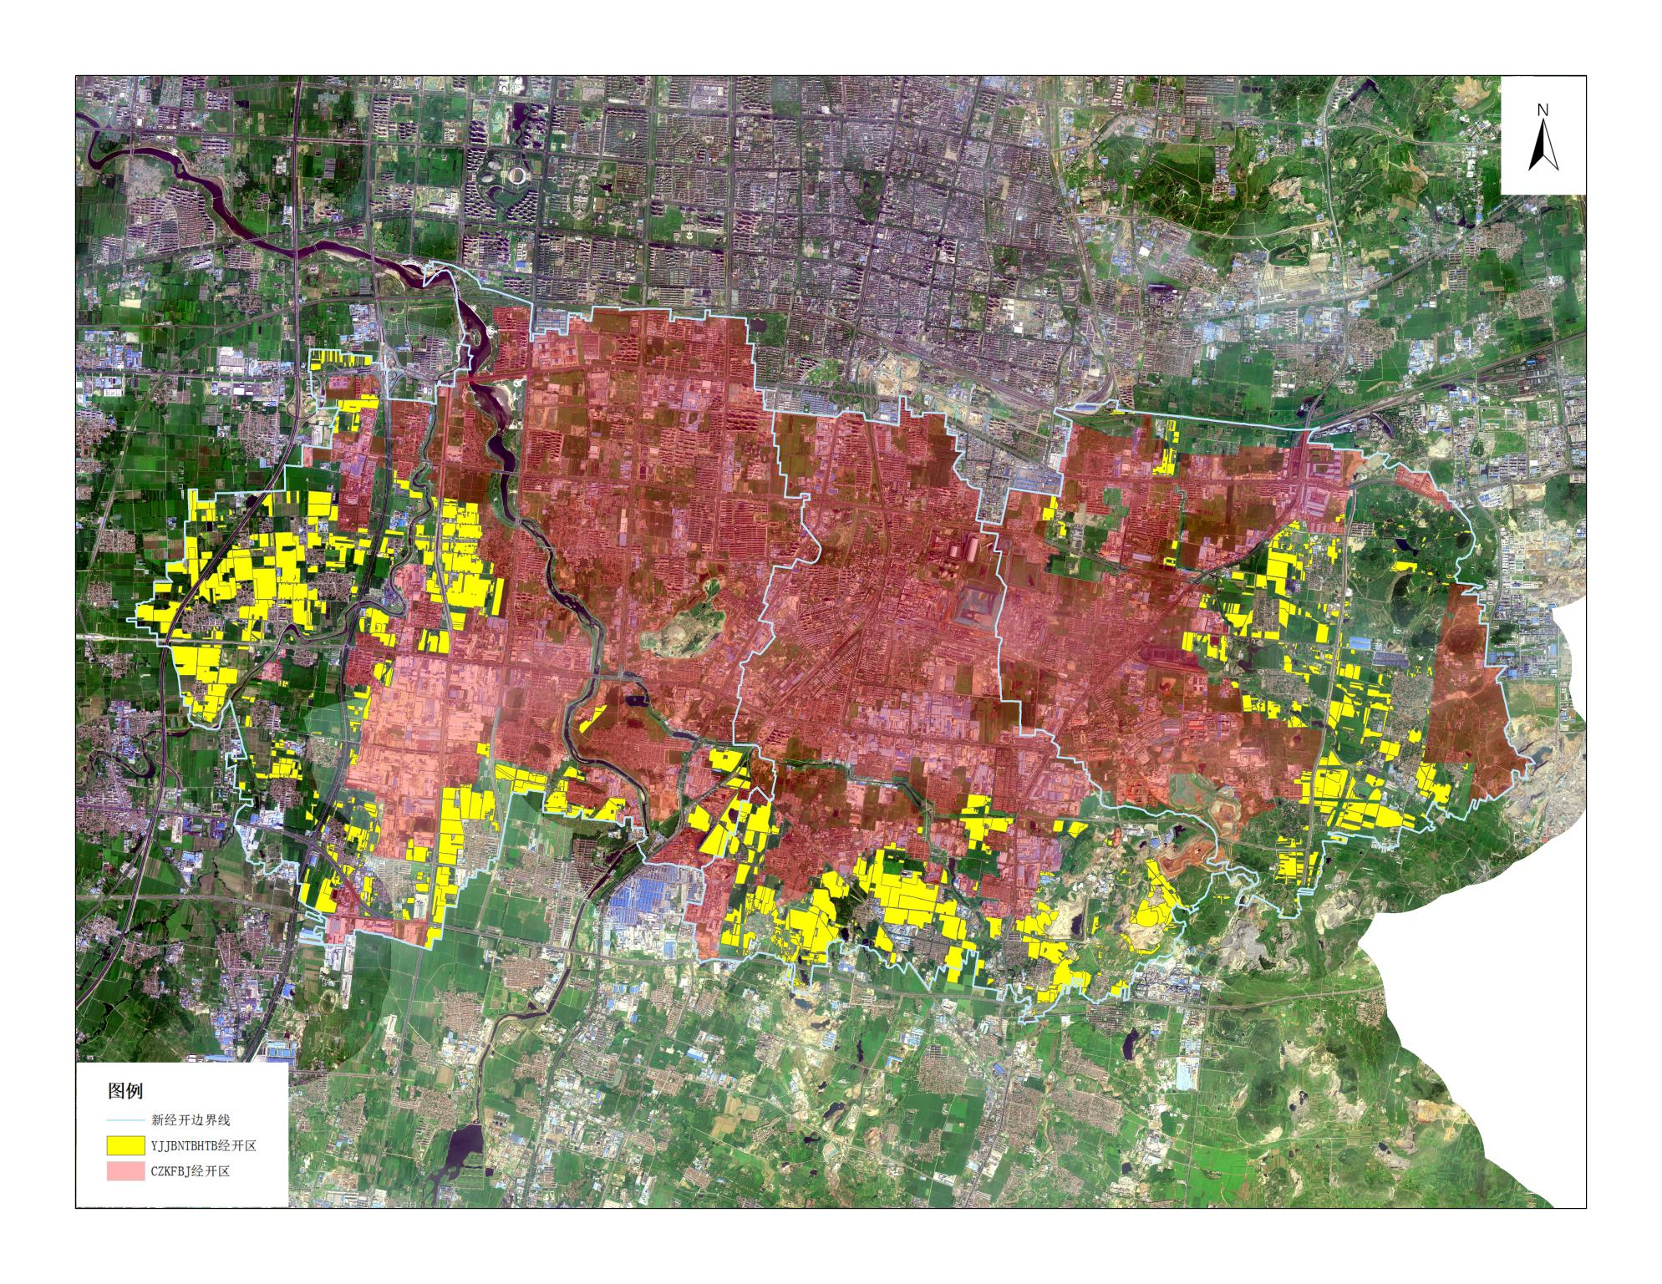
项目位置
附图5 项目与淄博经济开发区三区三线位置关系图
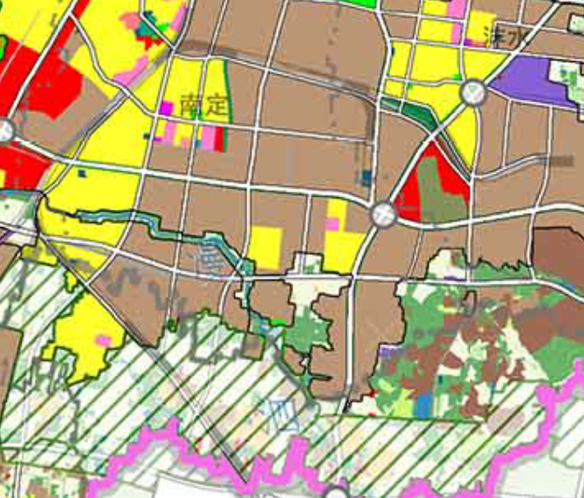
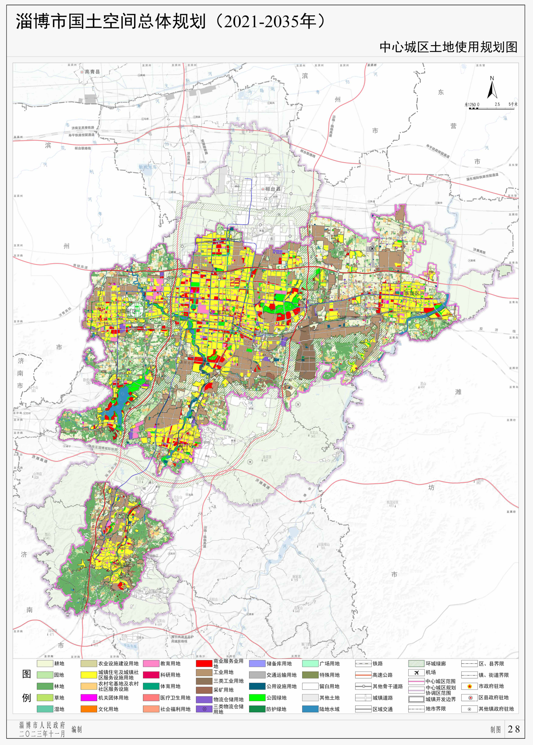
项目位置
附图6 项目与淄博市国土空间总体规划位置关系图

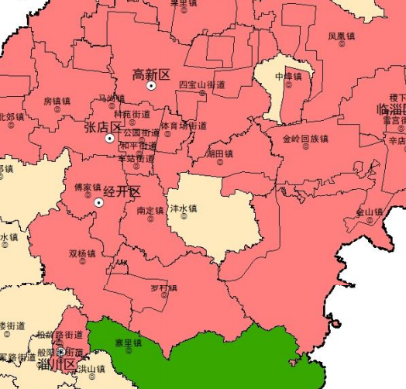
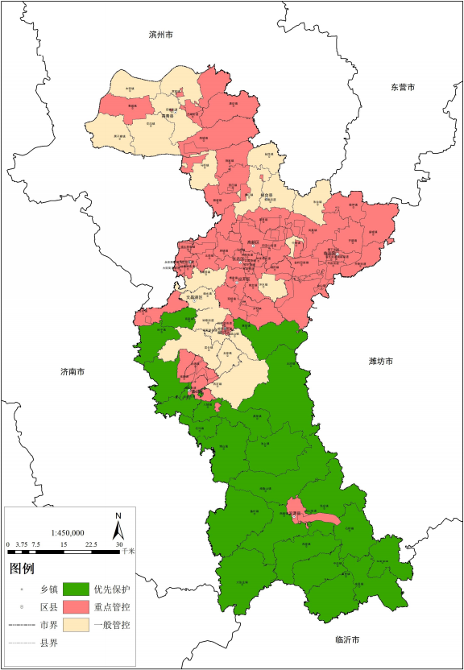
项目位置
附图7 项目与淄博市环境管控单元位置关系图

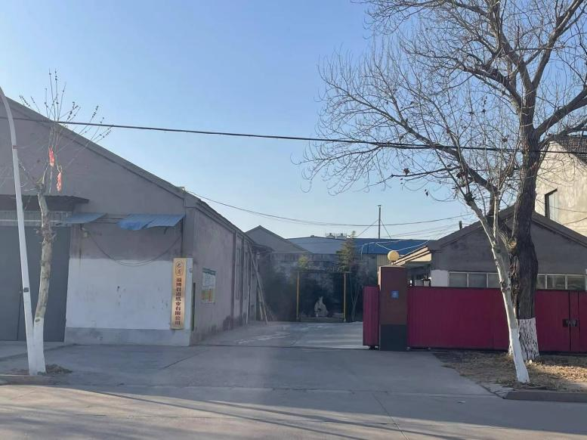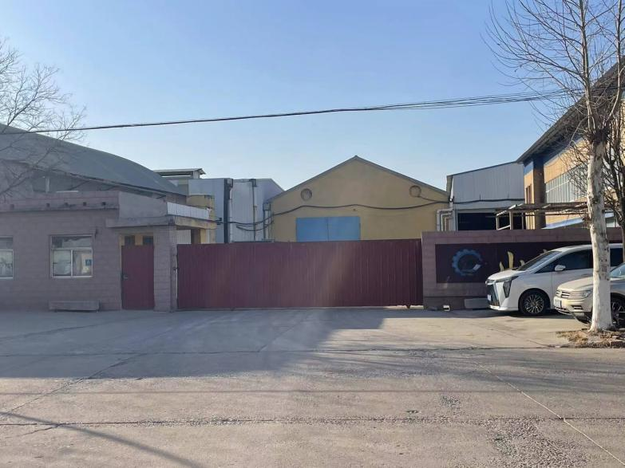
项目北侧 项目南侧
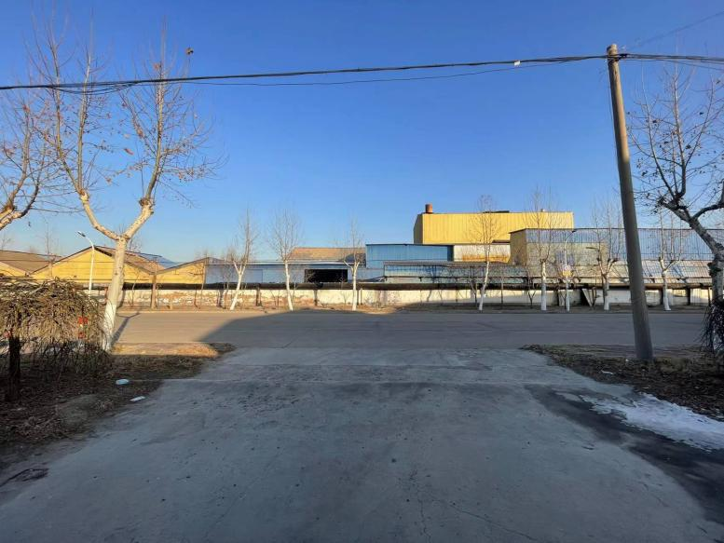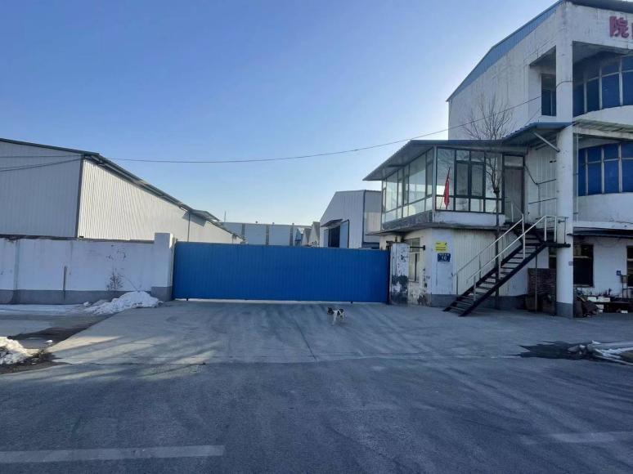
项目东侧 项目西侧

附图8 四至关系图

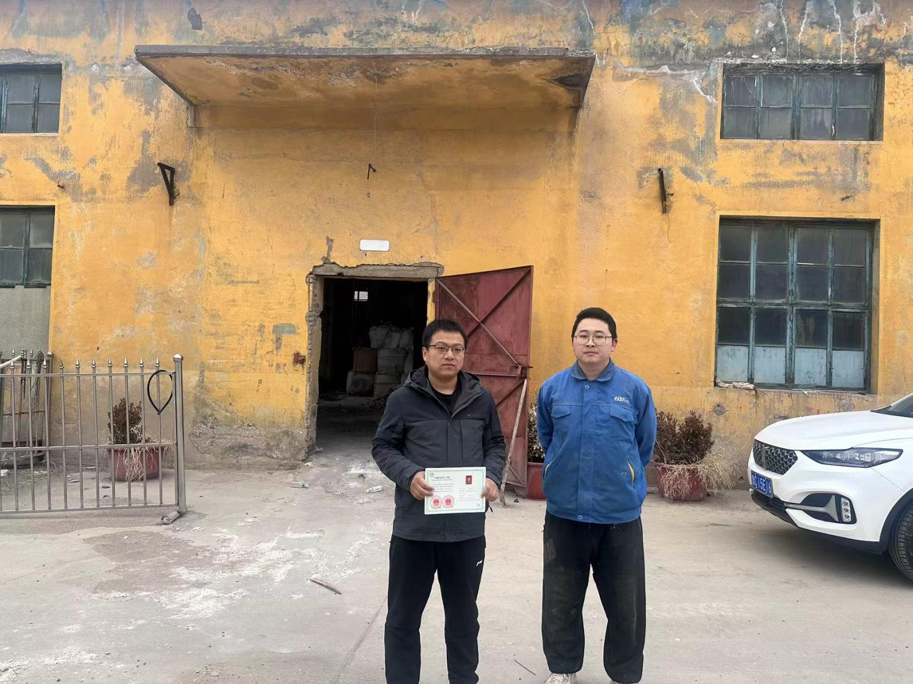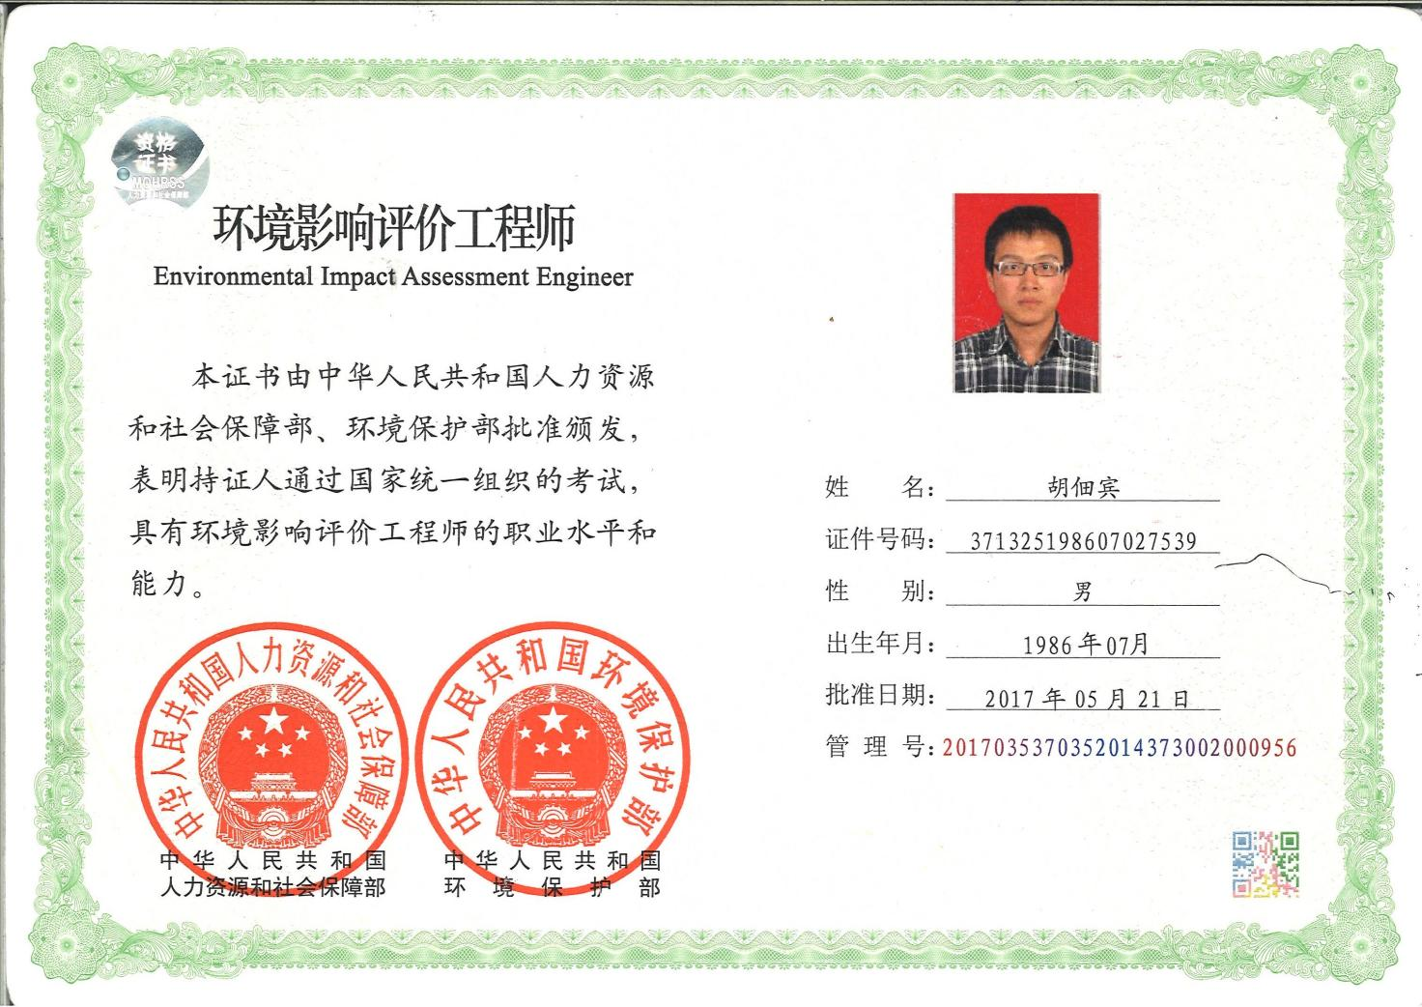
附图9 工程师现场踏勘及资质

